Министерство образования и молодежной политики Свердловской области государственное автономное профессиональное образовательное учреждение Свердловской области

«Уральский радиотехнический колледж им. А.С. Попова»

ВЫПОЛНЕНИЕ РАБОТ ПО ПРЕДМЕТУ 16199

«Оператор электронно-вычислительных и вычислительных машин»

Выполнил студент

Группы ПО-432

___________Е. А. Храмцова

«___» _______________2023 г.

Екатеринбург 2023

**Оглавление**

**1. Создание и настройка вирутальной машины в OracleVM 3**

**2. Установка и настройка Windows 7**

**3. Создание локальной сети и папки общего доступа 7**

**4. Настройка сетевого МФУ, печать и сканирование 39**

**5. Настройка прокси-сервера и OpenVPN сервера. Осуществление выхода в интернет 47**

**5.1. Настройка прокси-сервера 47**

**5.2. Настройка OpenVPN 68**

# **Создание и настройка вирутальной машины в OracleVM**

Задание:

* имя виртуальной машины PO432_2;
* центральной процессор 4 ядра;
* оперативная память 4096 Мб;
* установить порядок загрузки (виртуальный CD-ROM, жёсткий диск, остальное отключить);
* установить видеопамять 256 МБ;
* создать виртуальный жёсткий диск;
* динамический жёсткий диск на 50 ГБ.

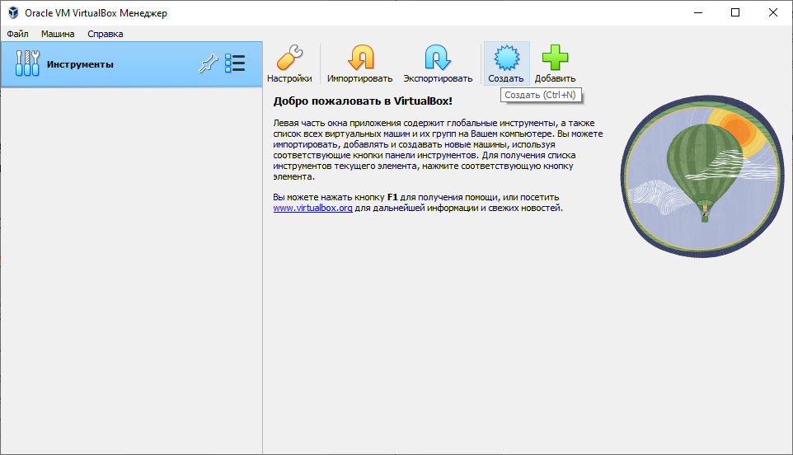

Рисунок 1.1 — Запускаем OracleVM и нажимаем кнопку «Создать»(Ctrl+N)

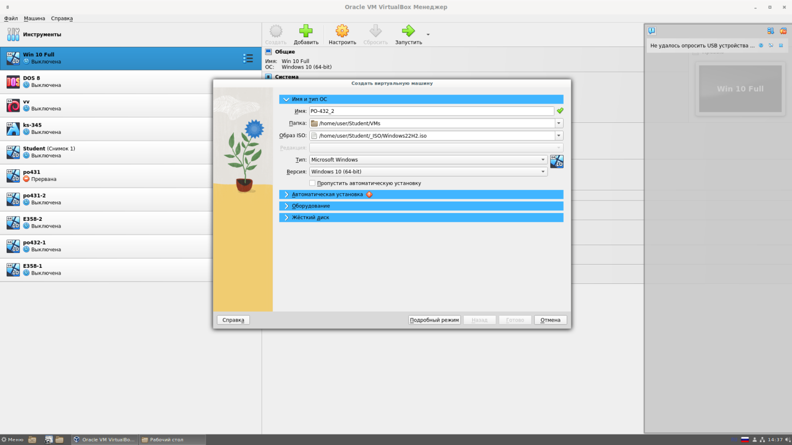

Рисунок 1.2 — Устанавливаем имя виртуальной машины, выбираем папку для хранения и выбираем образ ISO для установки ОС Windows, ставим галочку «Пропустить автоматическую установку», переходим на вкладку «Оборудование»

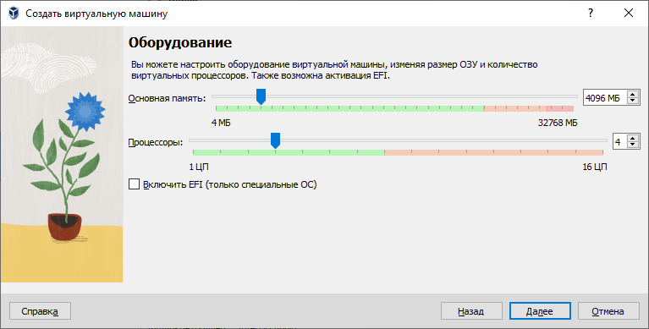

Рисунок 1.3 — Выделяем 4096 МБ оперативной памяти и 4 ядра центрального процессора, переходим на вкладку «Жёсткий диск»

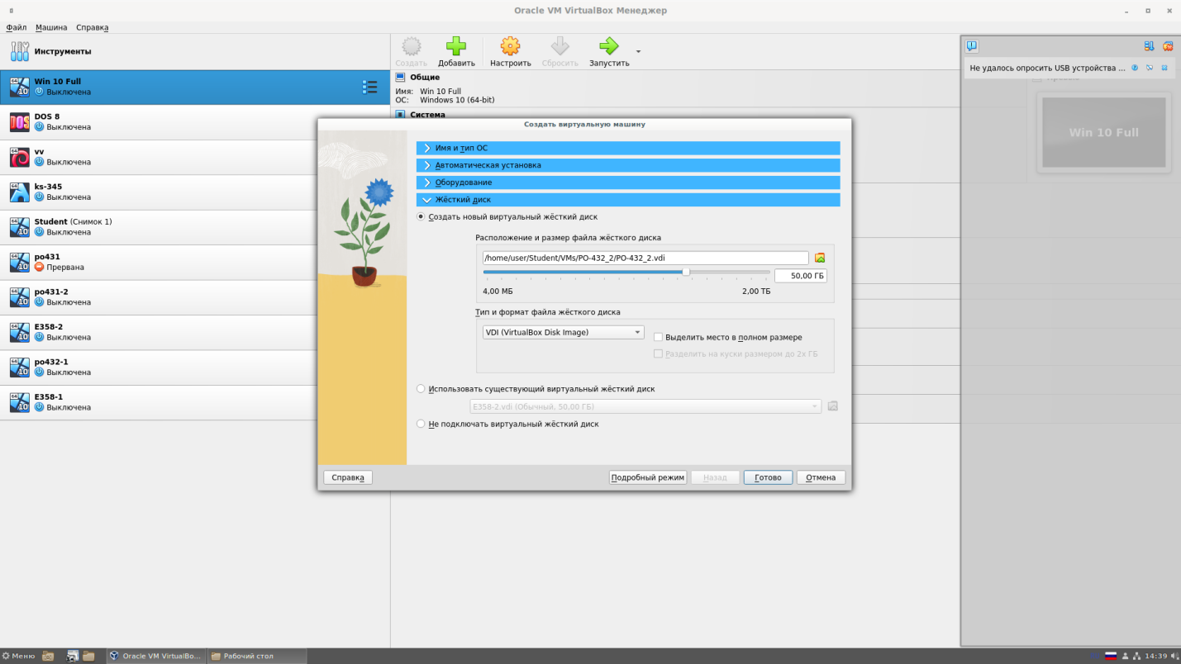

Рисунок 1.4 —Выделяем 50 ГБ для создания виртуального динамически расширяемого жёсткого диска, поскольку динамический диск начинает с минимального размера и расширяется по мере необходимости, что позволяет эффективно использовать ресурсы и избежать избыточного выделения места на диске, нажимаем кнопку «Готово», поэтому мы не ставим галочку в поле «Выделить место в полном размере»

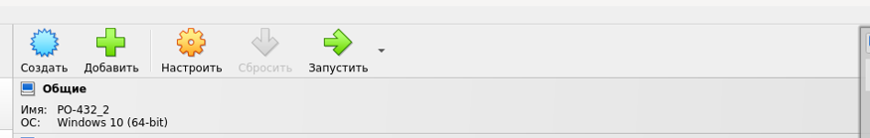

Рисунок 1.5 — В главном окне OracleVM выбираем нашу виртуальную машину и нажимем кнопку «Настроить»

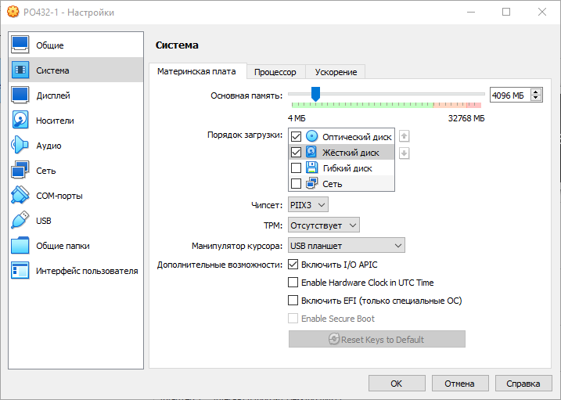

Рисунок 1.6 – Выбираем вкладку «Система», устанавливаем порядок загрузки, используя стрелочки, с начала оптический диск, а после него жёсткий диск, переходим на вкладку «Дисплей»

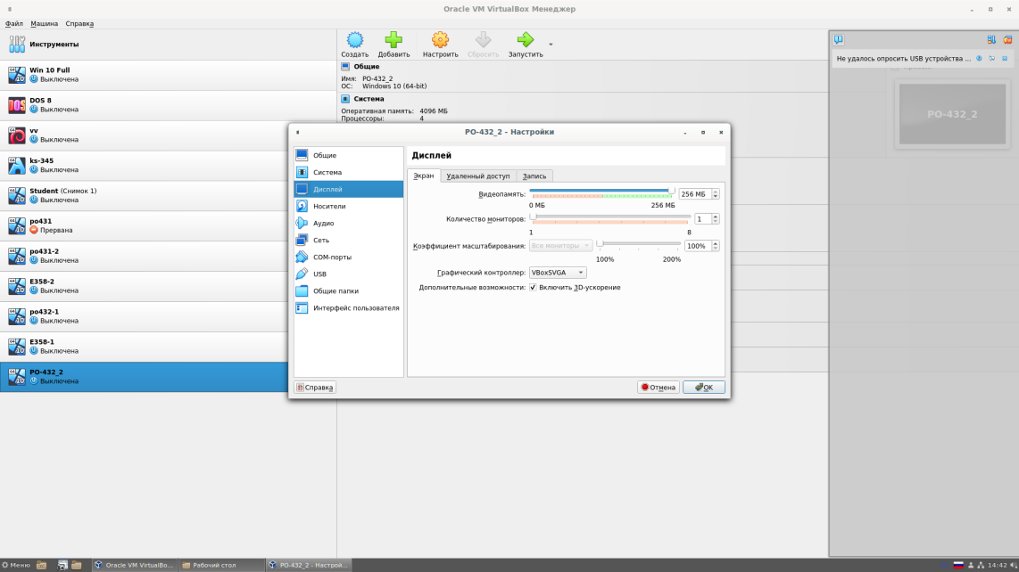

Рисунок 1.7 — Устанавливаем флаг «Включить 3D-ускорение» и выделяем 256 МБ видеопамяти, нажимаем кнопку «ОК» для применения настроек

# **Установка и первоначальная настройка Windows**

Задание:

* установить системную раскладку клавиатуры Английский, США по умолчанию;
* поменять имя компьютера на win10-04;
* создать автономную (локальную) учётную запись;
* имя учётной записи – фамилия на английском языке;
* отключить все параметры конфиденциальности и безопасности при установке;
* отключить службу центр обновления Windows;
* установить драйвера.

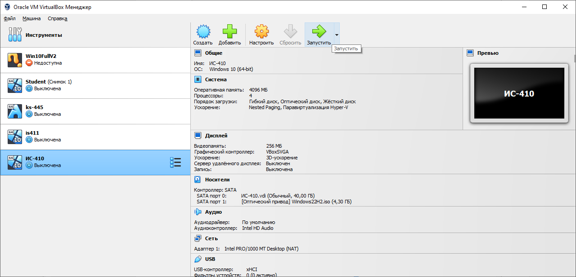

Рисунок 2.1 — Запускаем виртуальную машину

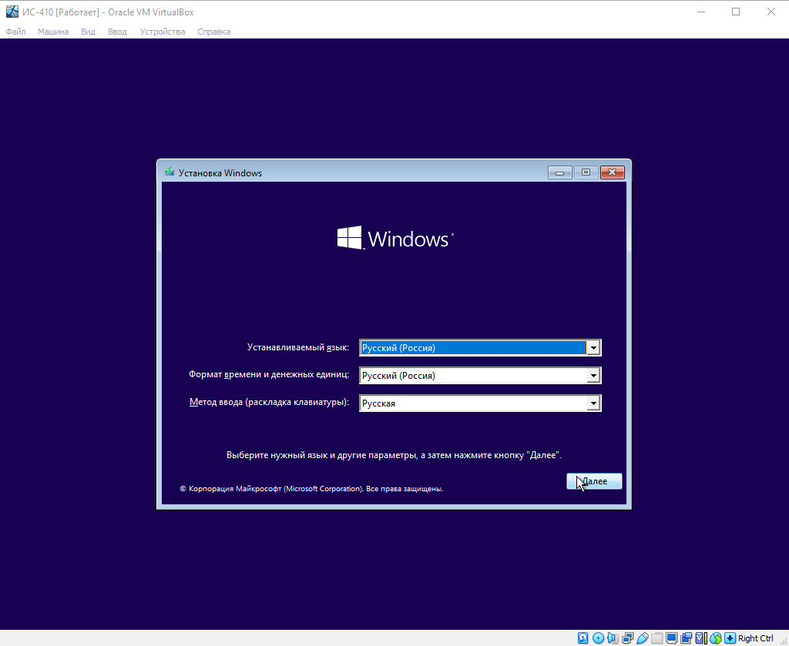

Рисунок 2.2 — В окне установки Windows нажимаем кнопку «Далее»

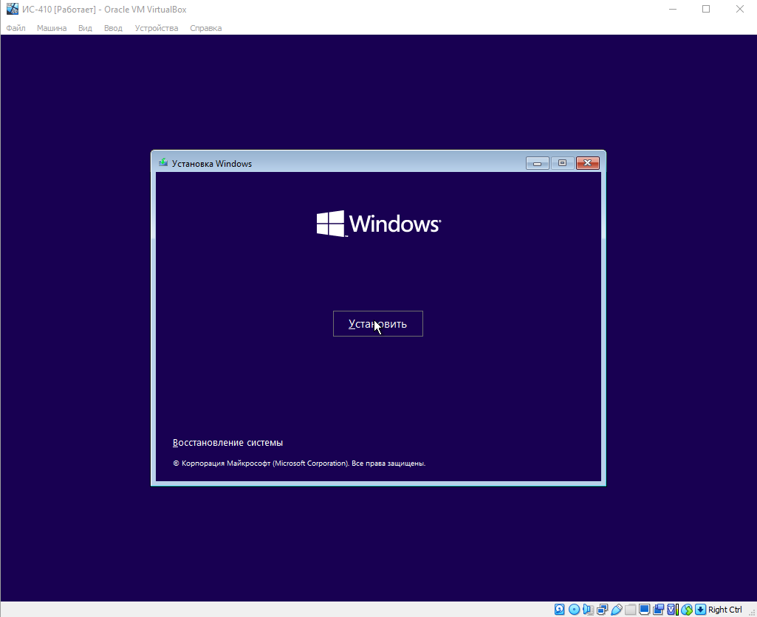

Рисунок 2.3 — В открывшемся окне нажимаем «Установить» и ждём

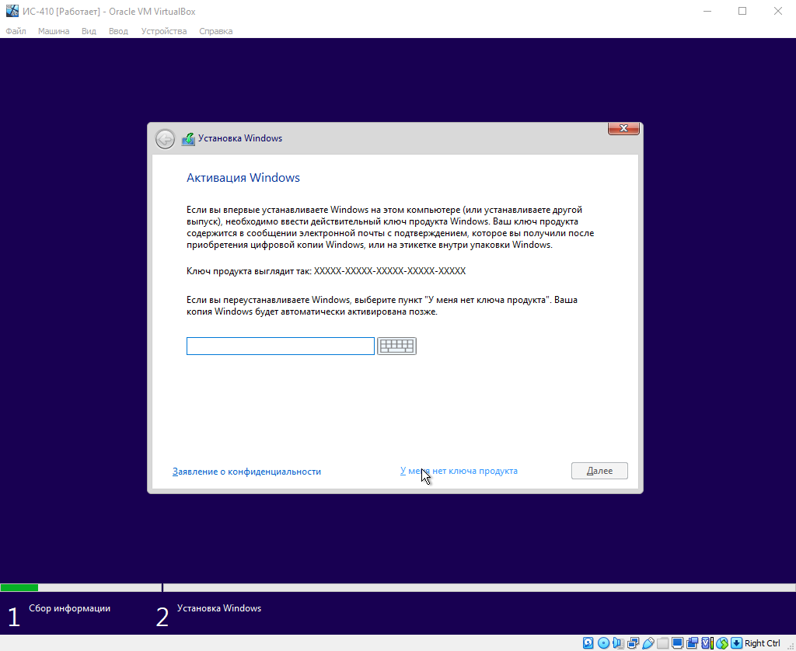

Рисунок 2.4 — Далее установщик Windows попросит у нас ключ, его у нас нет, поэтому нажимаем «У меня нет ключа продукта»

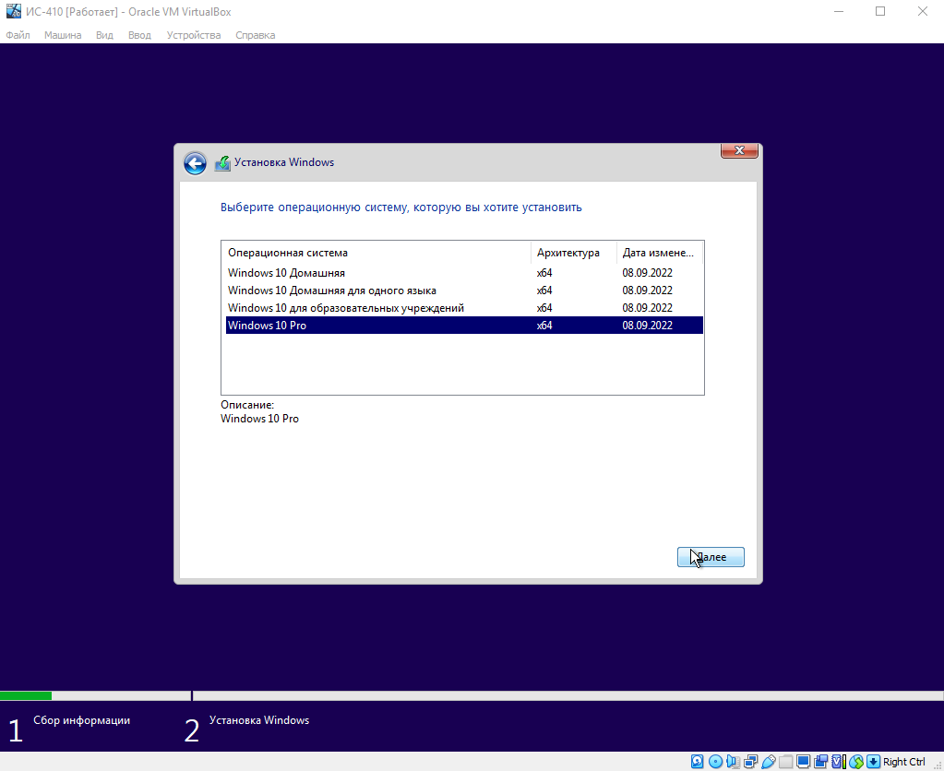

Рисунок 2.5 — В открывшемся окне выбираем Windows 10 Pro и нажимаем «Далее»

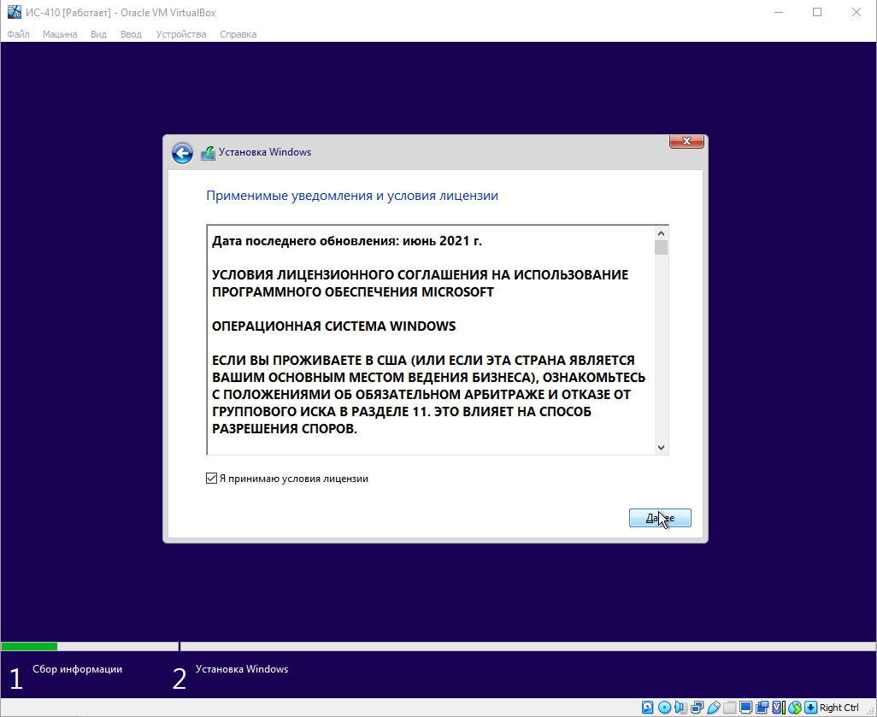

Рисунок 2.6 — Ставим галочку «Я принимаю условия лицензии» и нажимаем «Далее»

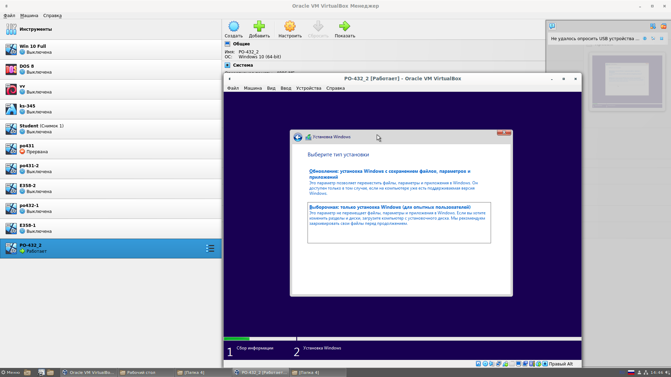

Рисунок 2.7 — Выбираем тип установки «Выборочная: только установка Windows (для опытных пользователей)», так как операционная система устанавливается на компьютер впервые, и чтобы избежать установки лишних компонентов и оптимизацией производительности, предоставляя опытным пользователям полный контроль над установкой Windows

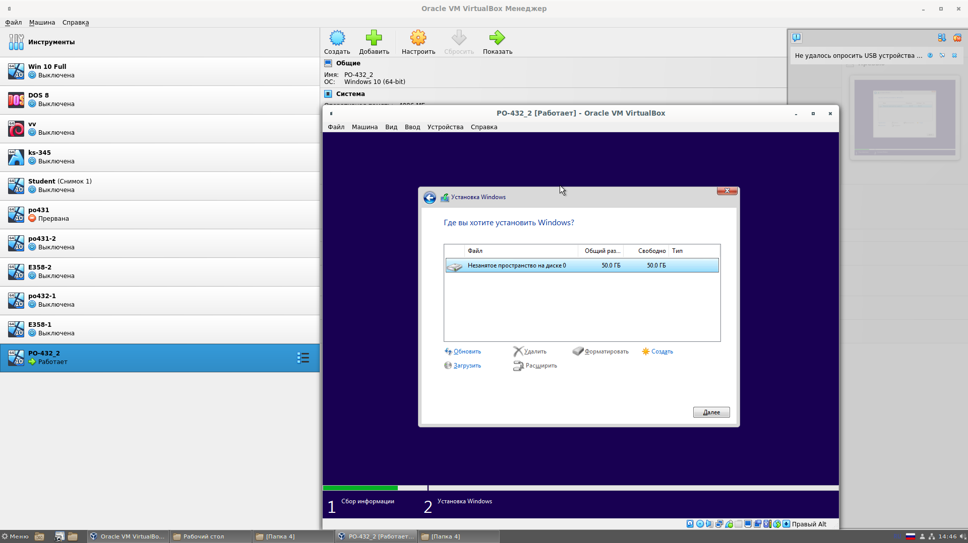

Рисунок 2.8 — Выбираем жёсткий диск для установки Windows и нажимаем кнопку «Далее»

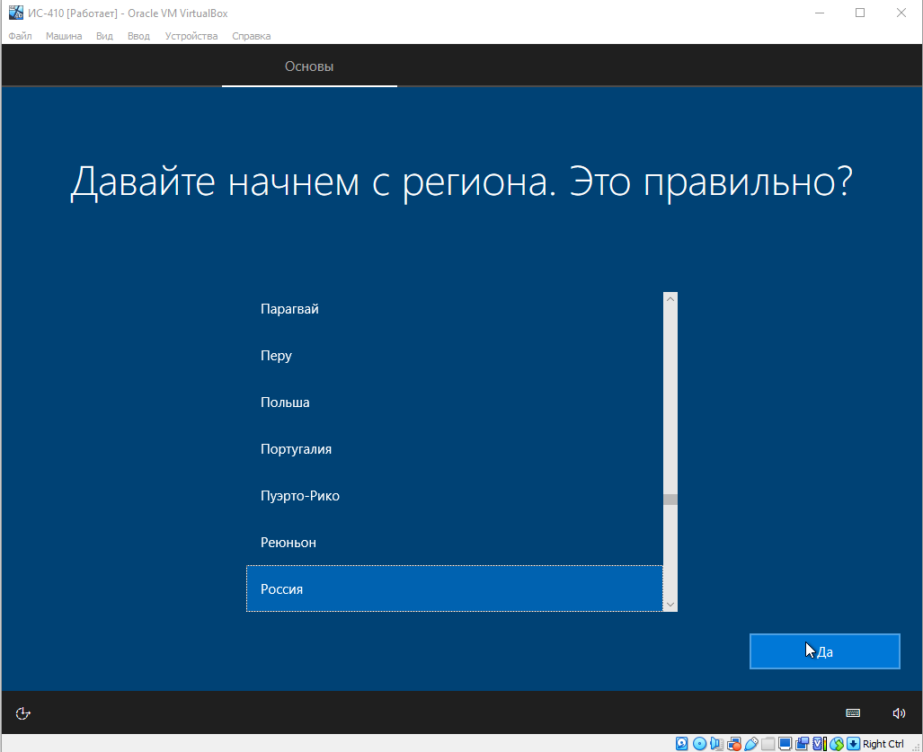

Рисунок 2.9 — После ожидания Windows ещё раз спрашивает про регион и раскладку. Выбираем Россия (установлено по умолчанию), нажимаем «Да»

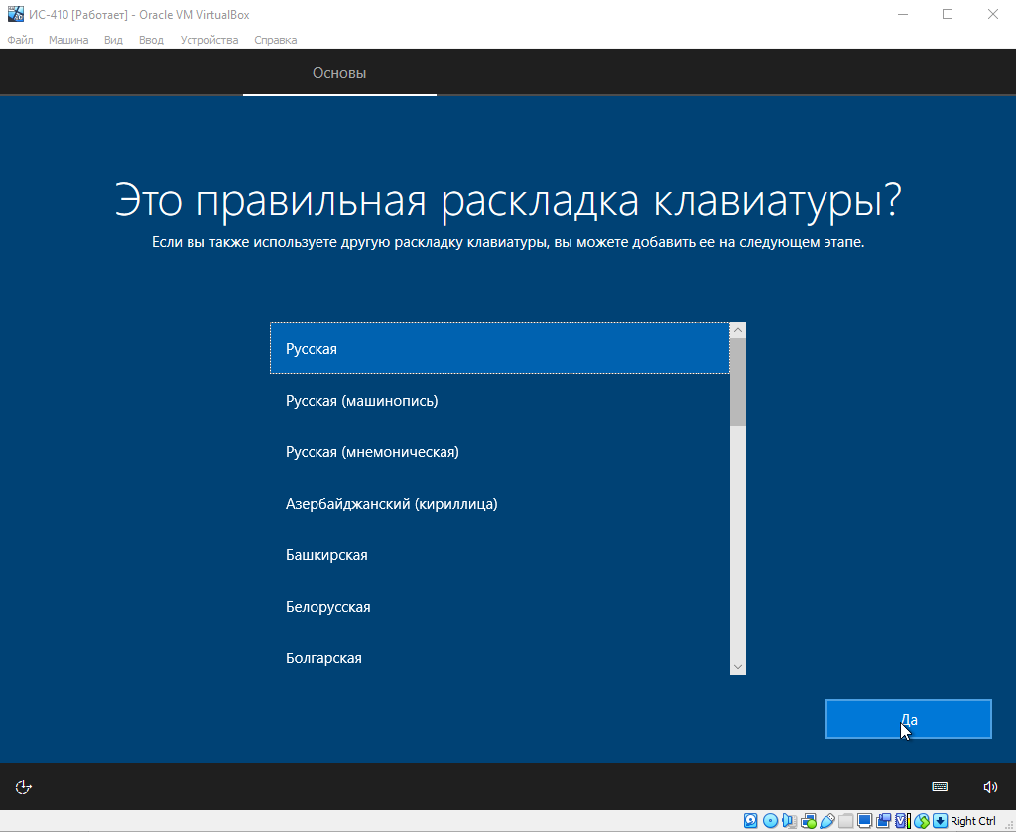

Рисунок 2.10 — Выбираем Русская (раскладка) и снова нажимаем «Да»

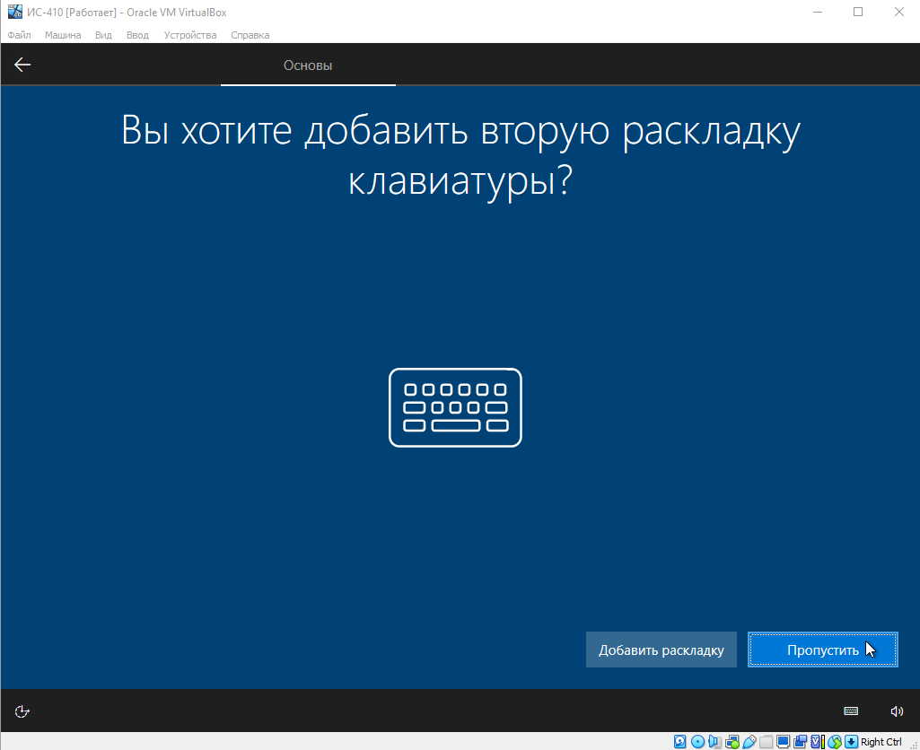

Рисунок 2.11 — Далее нажимаем «Пропустить» добавление второй раскладки клавиатуры

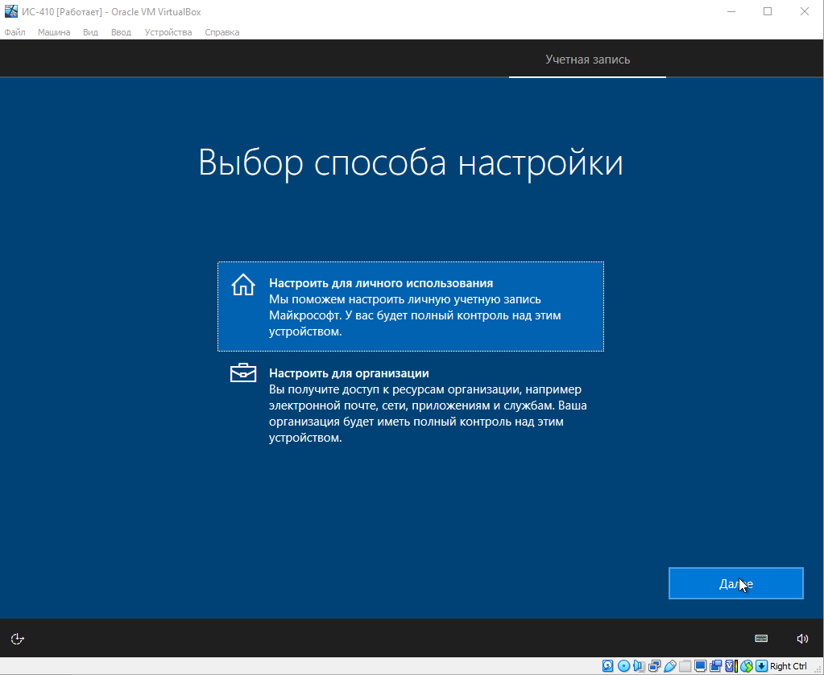

Рисунок 2.12 — После ожидания в открывшемся окне выбираем «Настроить для личного пользования» и нажимаем «Далее»

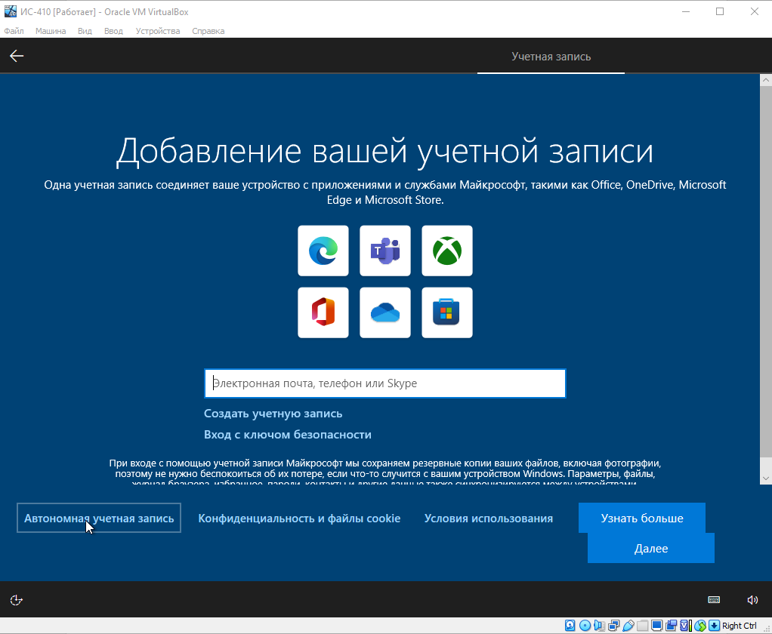

Рисунок 2.13 — Выбираем «Автономная учетная запись», чтобы пропустить соединение устройства с приложениями и службами Майкрософт, потому что согласно заданию в локальной сети нет выхода в Интернет

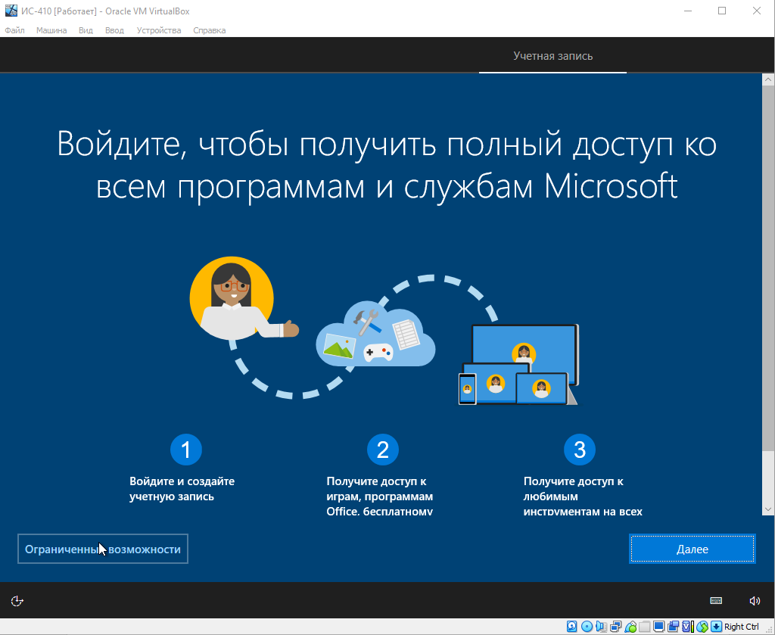

Рисунок 2.14 — Нажимаем кнопку «Ограниченные возможности», чтобы пропустить получение полного доступа ко всем программам и службам

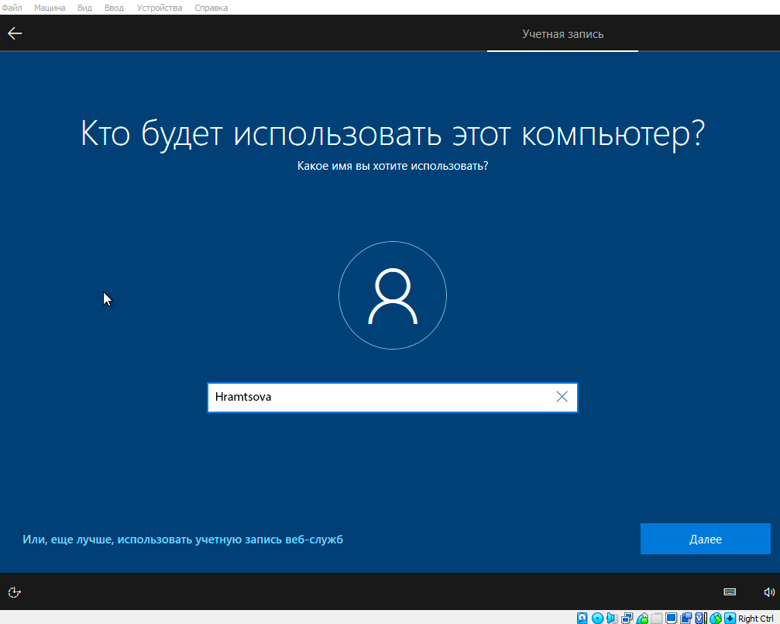

Рисунок 2.15 — Вводим фамилию на английском в поле для ввода имени учётной записи и нажимаем кнопку «Далее»

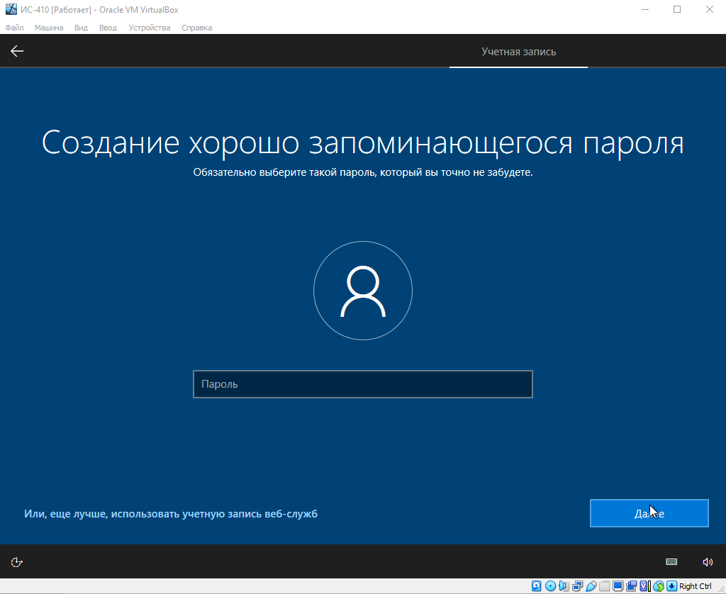

Рисунок 2.16 — Нажимаем кнопку «Далее», чтобы оставить учётную запись без пароля

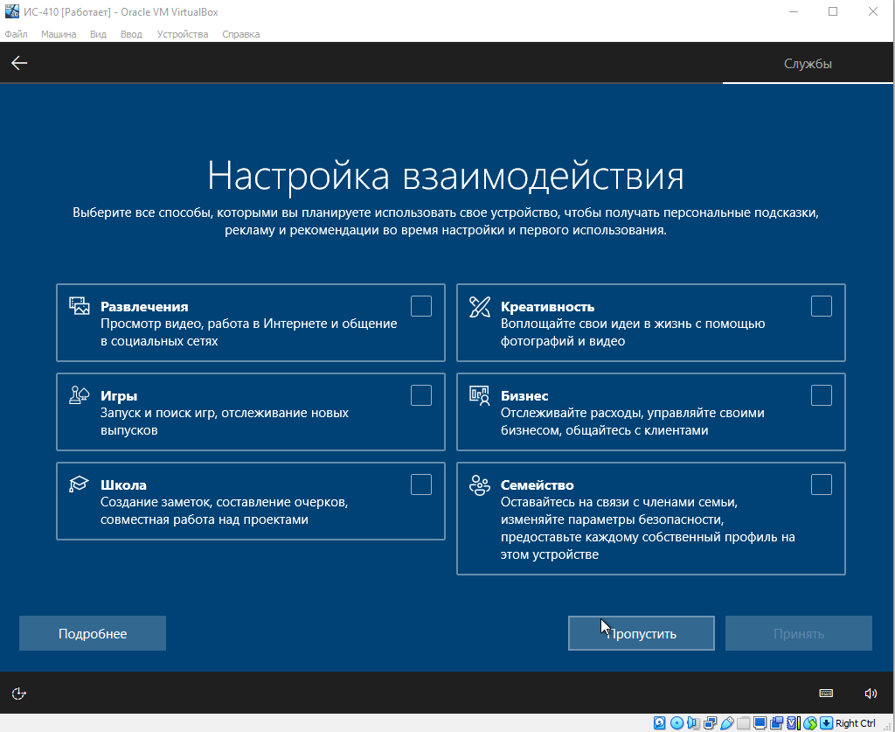

Рисунок 2.17 — Убираем все параметры конфиденциальности для устройства и нажимаем «Принять»

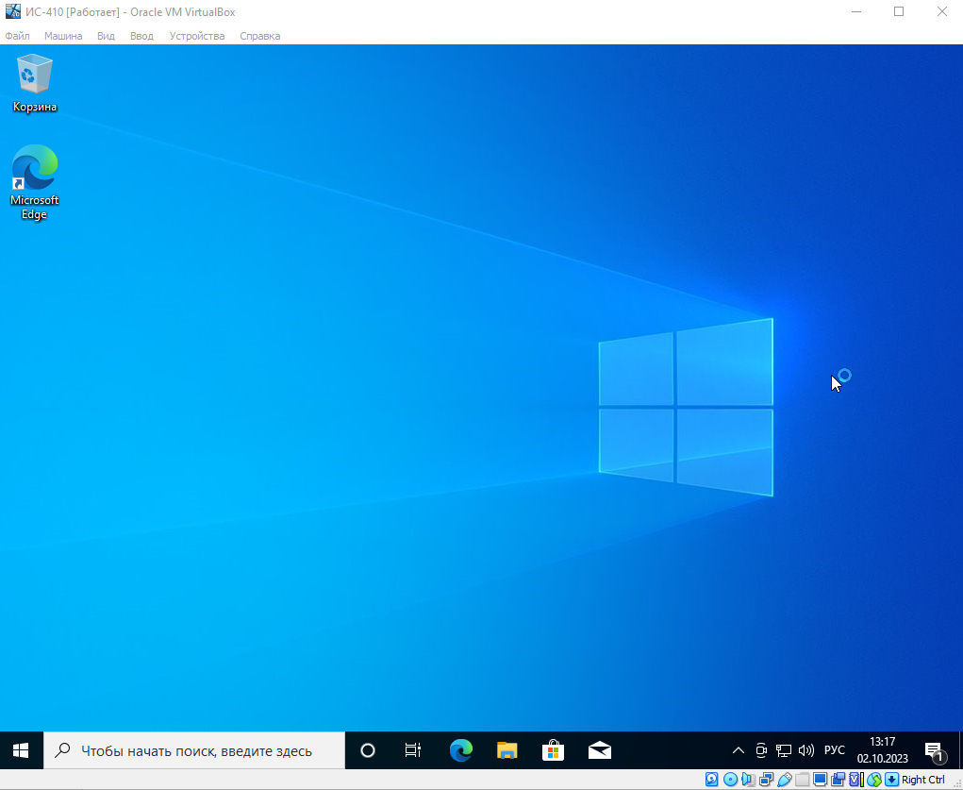

Рисунок 2.18 — Windows установлена

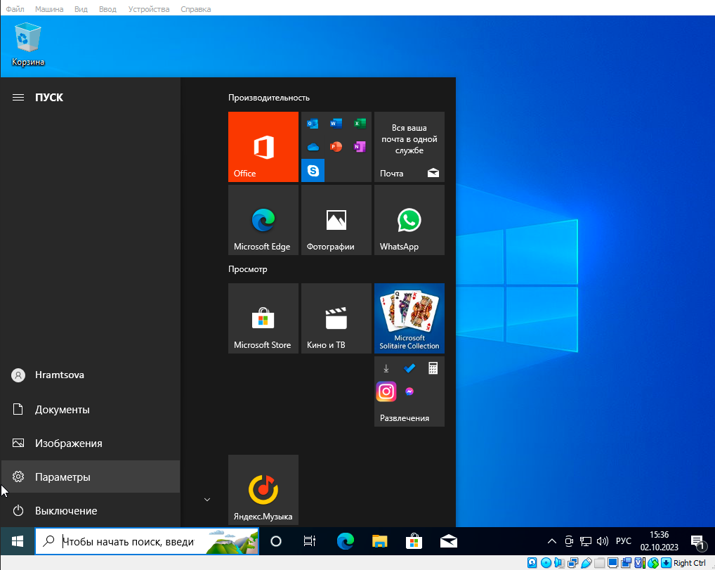

Рисунок 2.19 — Теперь, чтобы изменить название компьютера заходим в «Пуск» — «Параметры»

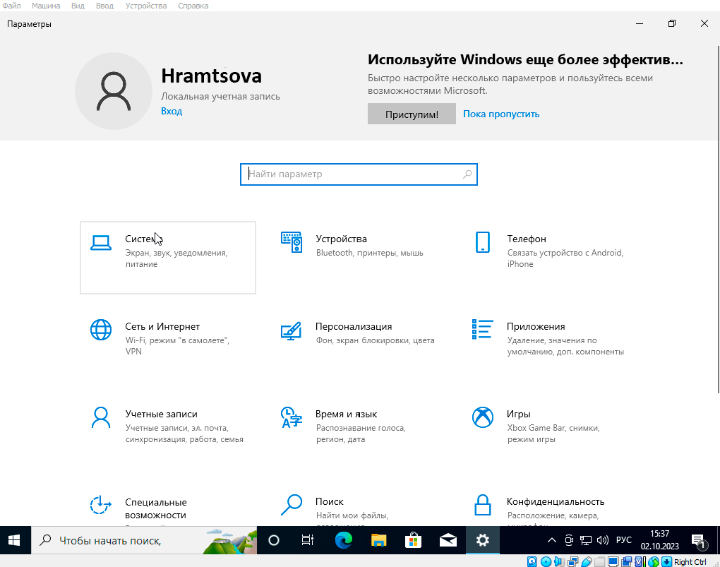

Рисунок 2.20 — В окне «Параметры» нажимаем «Система»

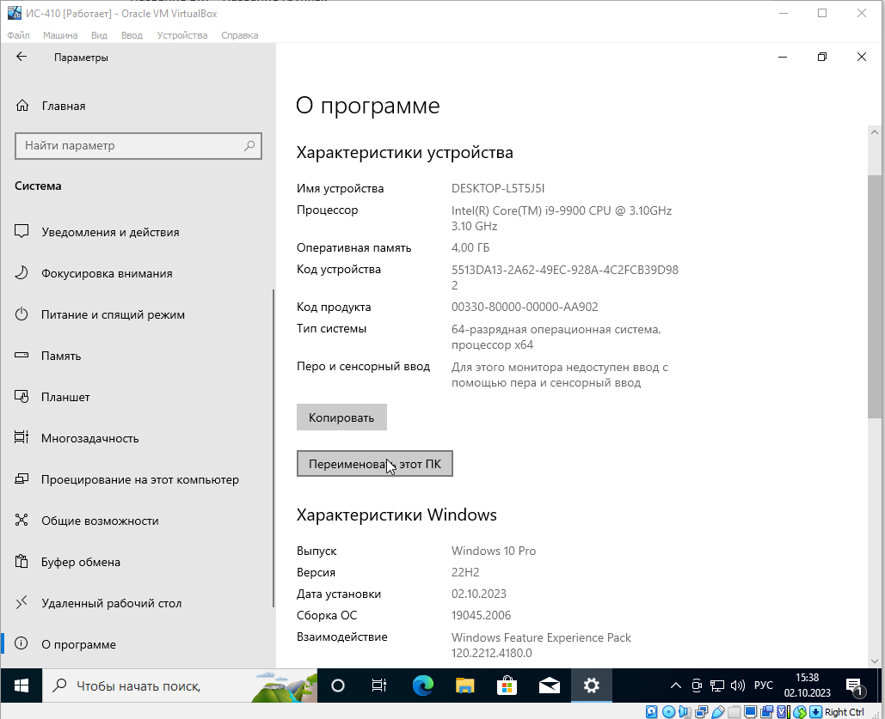

Рисунок 2.21 — В открывшемся разделе параметров «Система», пролистываем вниз список и выбираем «О программе». Нажимаем кнопку «Переименовать этот ПК»

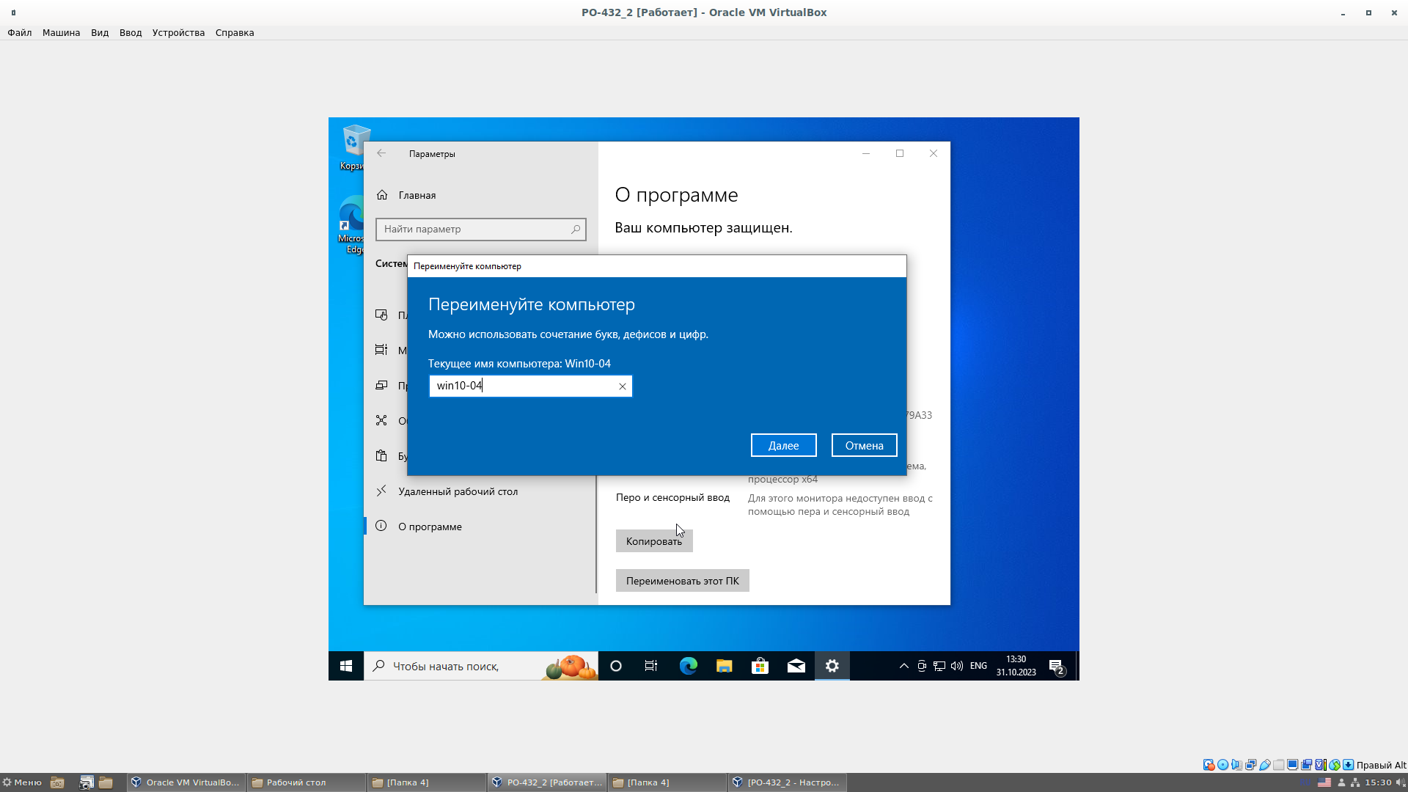

Рисунок 2.22 — Вводим имя компьютера и после «Перезагрузить сейчас»

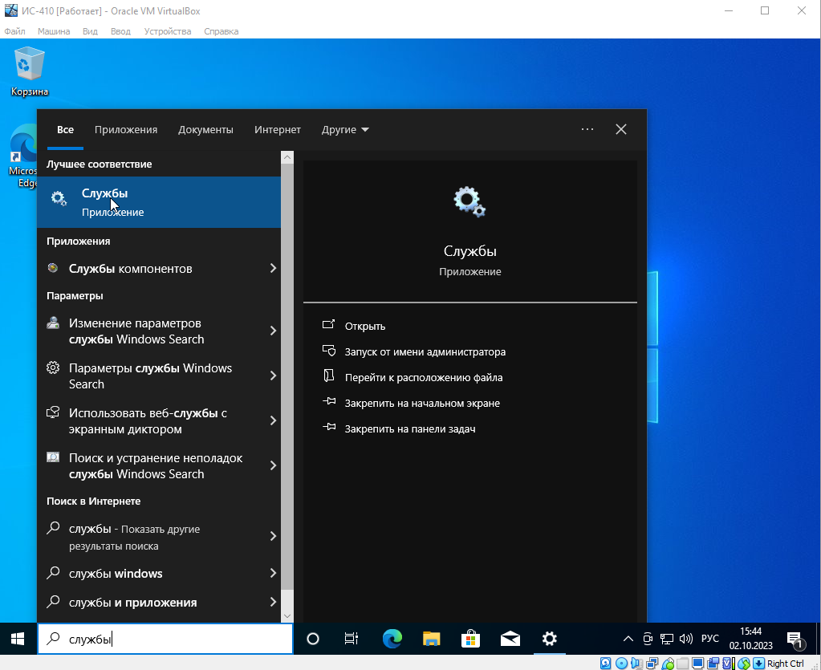

Рисунок 2.23 — После перезапуска компьютера в поиск набираем «Службы» и выбираем соответствующий результат поиска

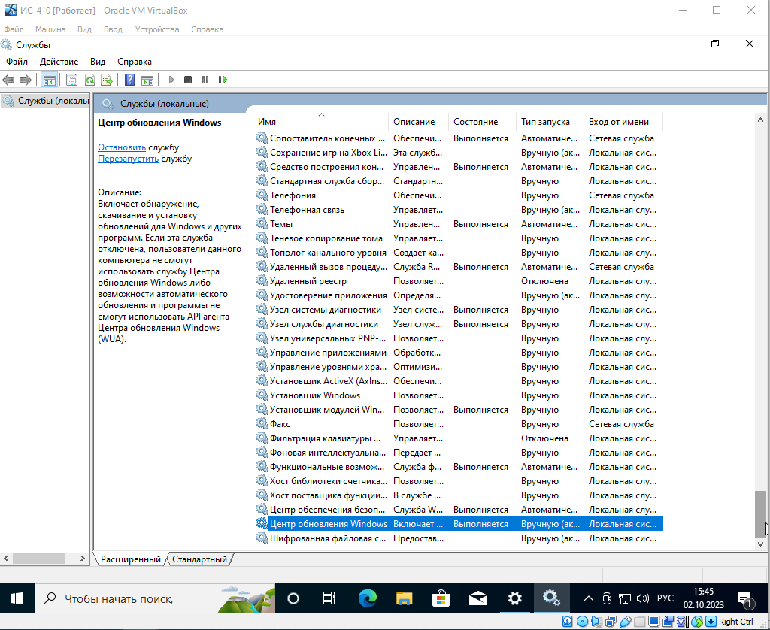

Рисунок 2.24 — Проматываем список служб в самый низ и выбираем службу «Центр обновления Windows»

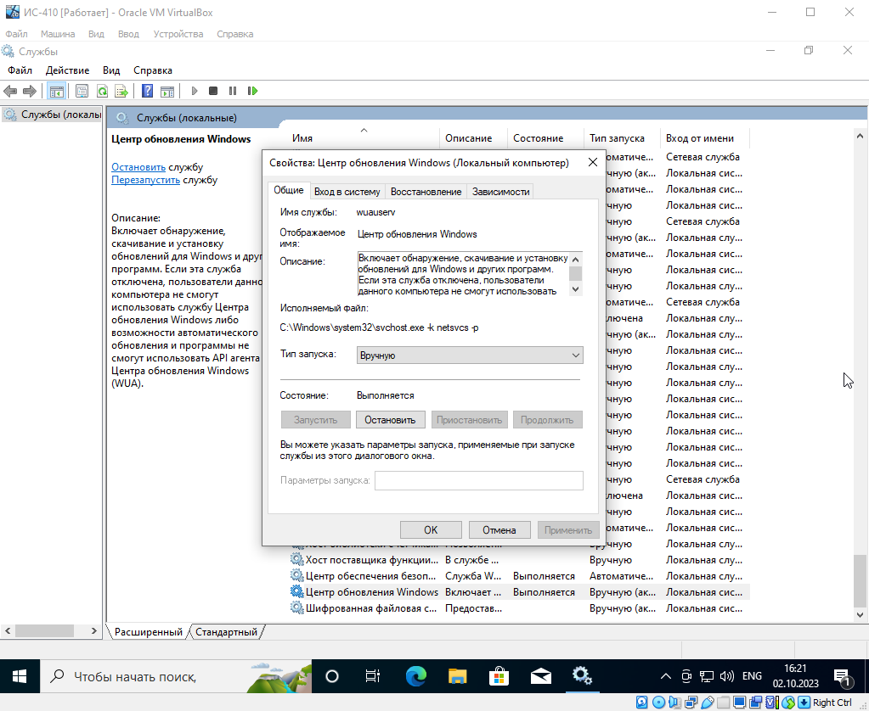

Рисунок 2.25 — Нажимаем ПКМ по службе — «Свойства». Нажимаем в «Состояние» кнопку «Остановить», а в поле «Тип запуска» ставим вариант «Отключена», после нажимаем «ОК», закрываем окно «Службы»

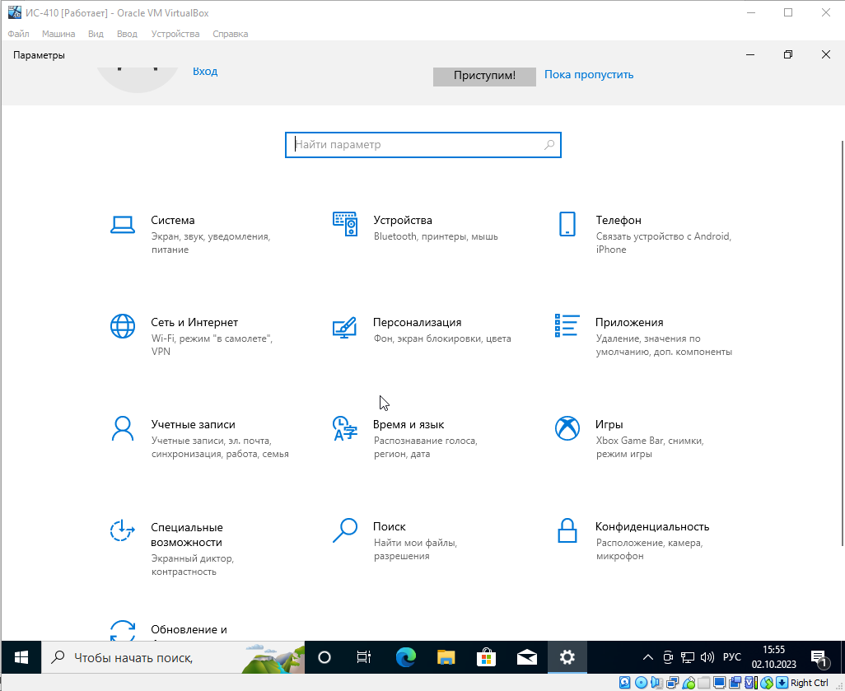

Рисунок 2.26 — На рабочем столе нажимаем «Пуск» — «Параметры», заходим в раздел «Время и язык»

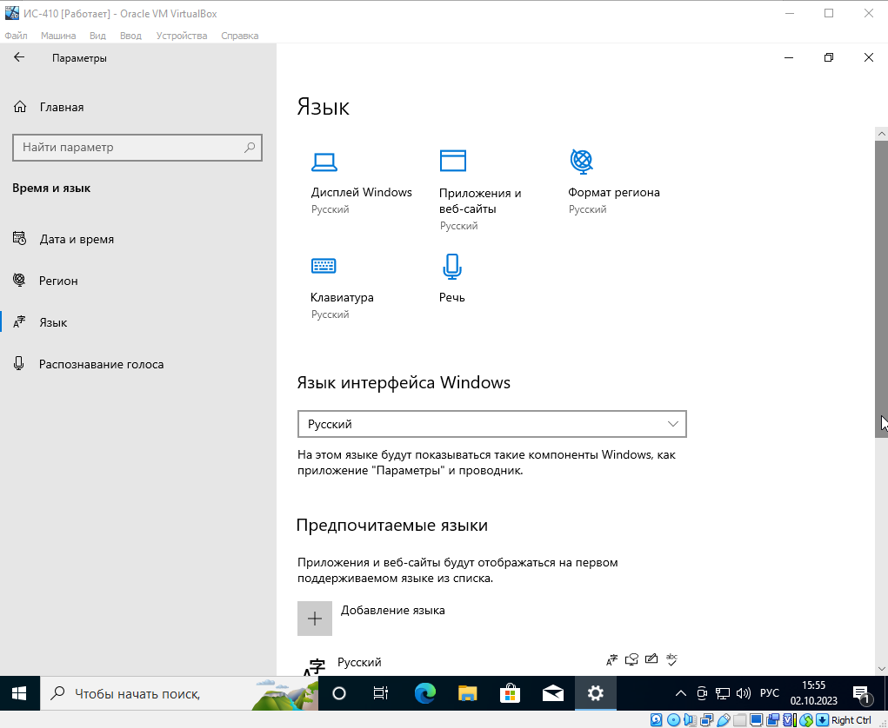

Рисунок 2.27 — Нажимаем «Клавиатура»

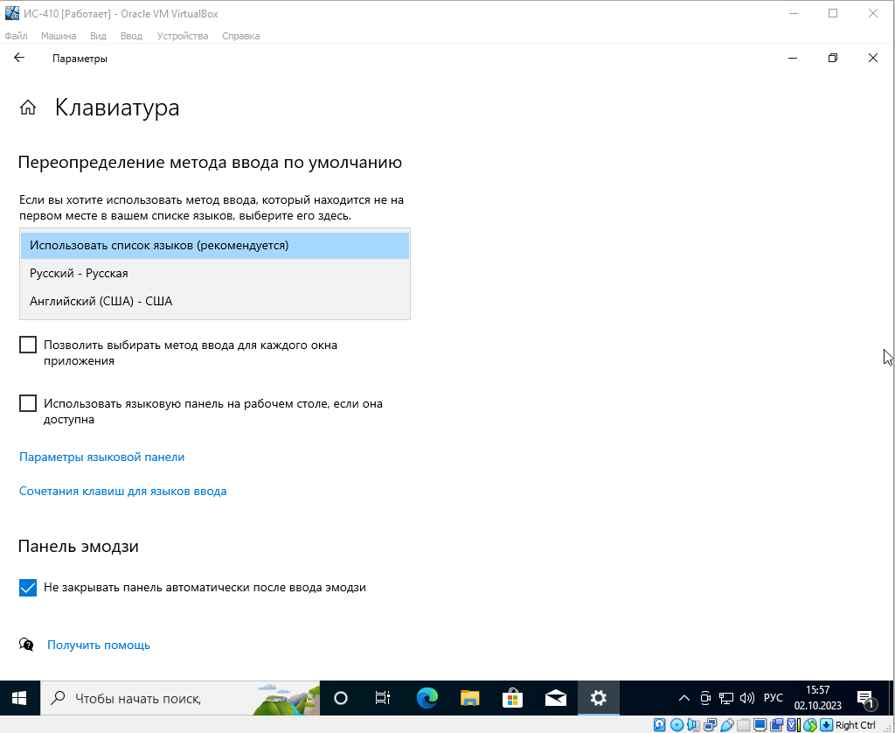

Рисунок 2.28 — В поле «Переопределение метода ввода по умолчанию» устанавливаем значение «Английский (США) - США». Возвращаемся назад

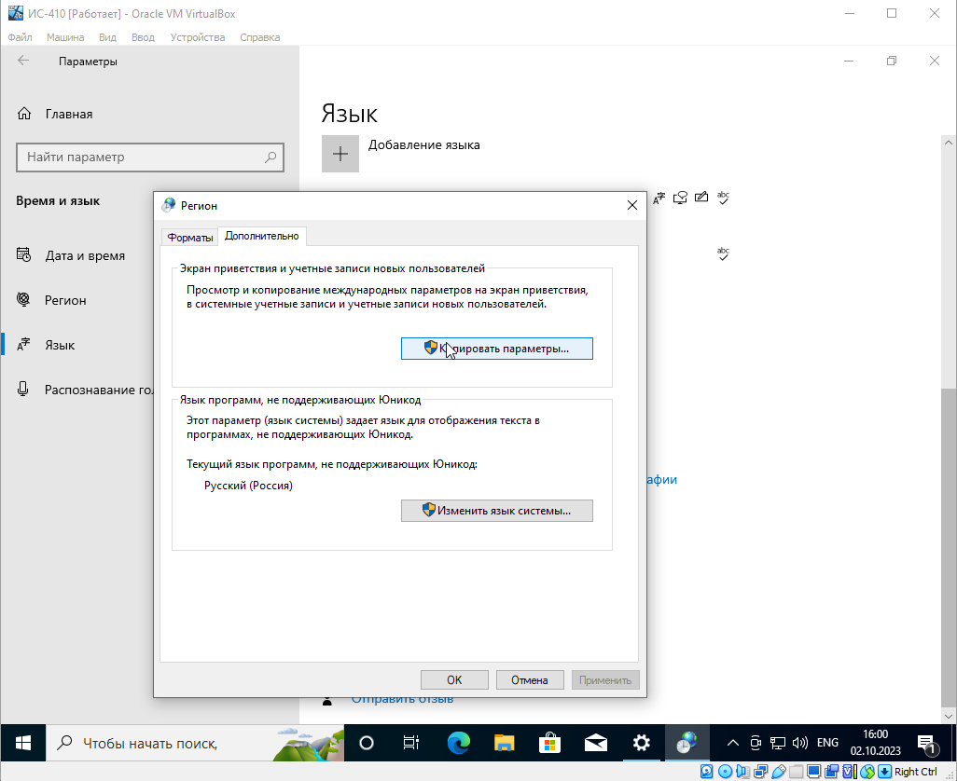

Рисунок 2.29 — Выбираем пункт «Административные языковые параметры». В открывшемся окне на вкладке «Дополнительно» нажимаем кнопку «Копировать параметры…»

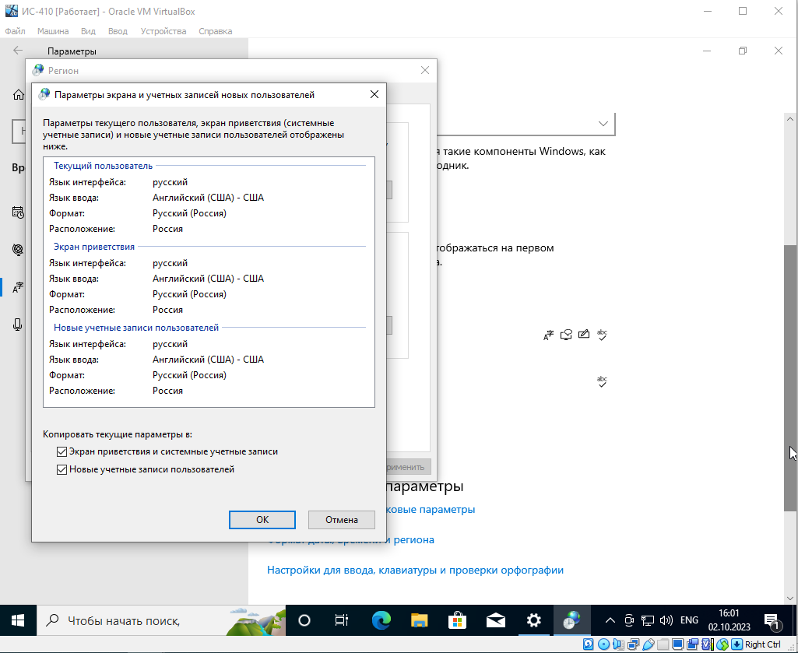

Рисунок 2.30 — В окне «Параметры экрана и учётных записей новых пользователей» ставим 2 галочки: «Экран приветствия и системные учётные записи» и «Новые учётные записи пользователей», нажимаем «ОК», закрываем все окна

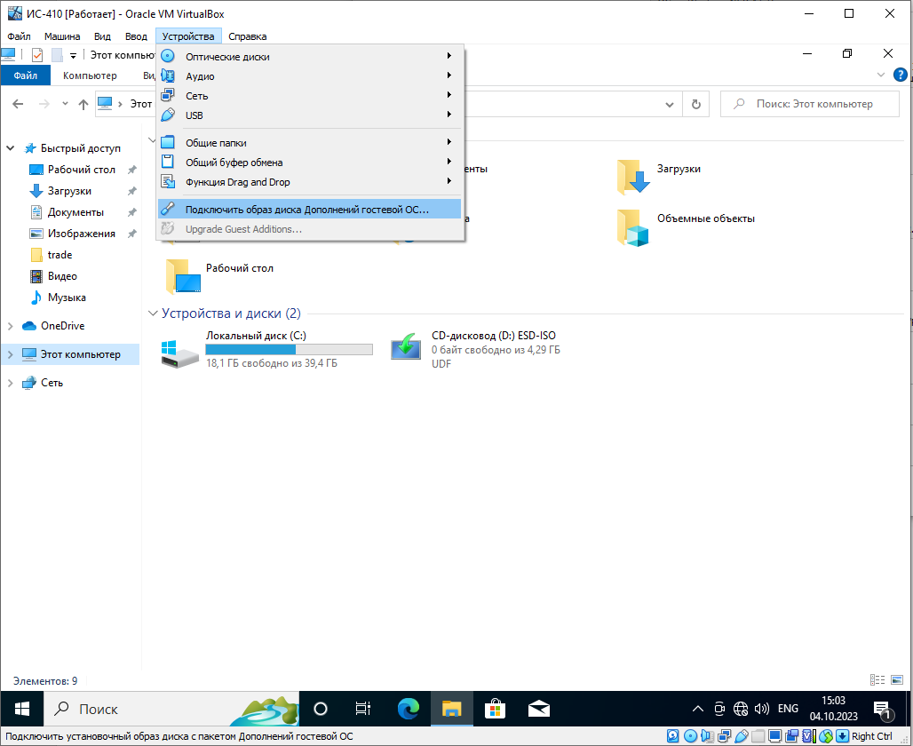

Рисунок 2.31 — Заходим в Проводник — Этот компьютер. После этого в панели Oracle VM нажимаем «Устройства» — «Подключить образ диска Дополнений гостевой OC…», чтобы установить драйвера для возможности взаимодействия локальной машины с виртуальной. После этого открываем «CD-дисковод (D:)»

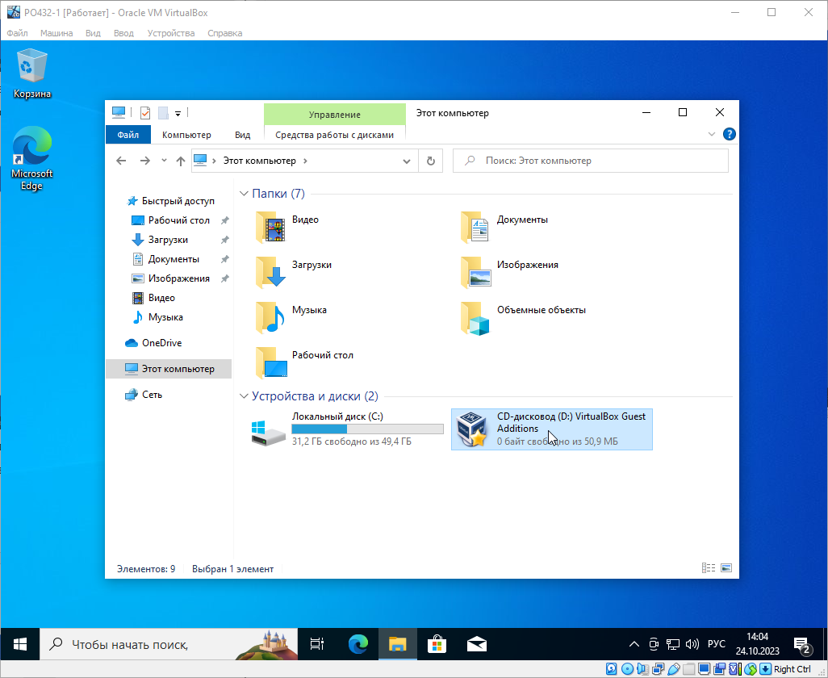

Рисунок 2.32 – В проводнике заходим в «Этот компьютер» и открываем «CD-дисковод (D:) VirtualBox Guest Additions»

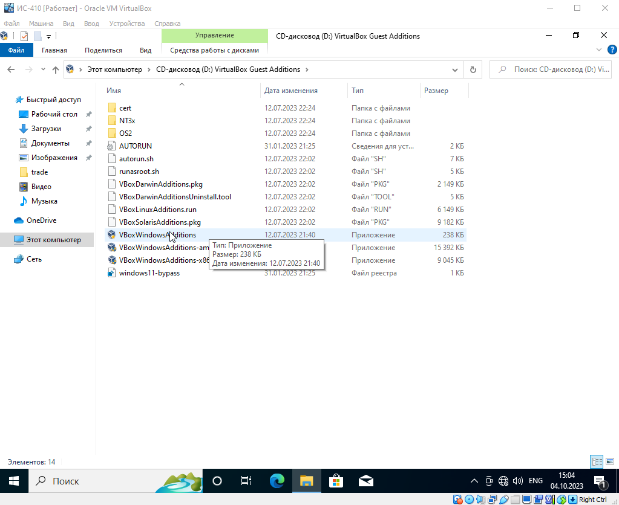

Рисунок 2.33 — Запускаем файл «VBoxWindowsAdditions-amd64.exe», чтобы установить драйвера

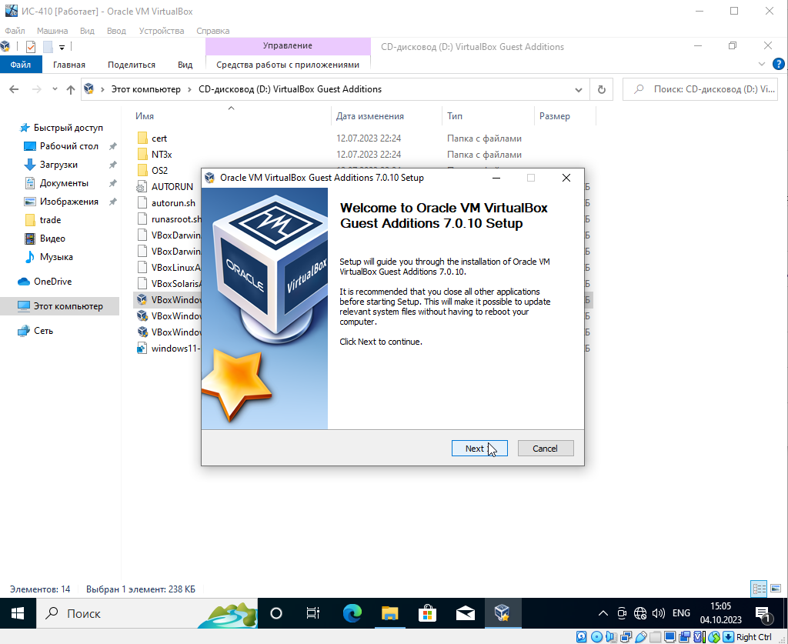

Рисунок 2.34 — Разрешаем приложению вносить изменения на устройстве, нажимаем «Next»

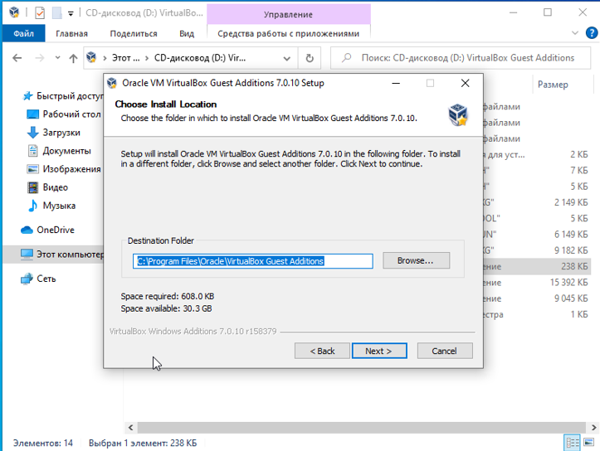

Рисунок 2.35 — Нажимаем «Next», не изменяя путь

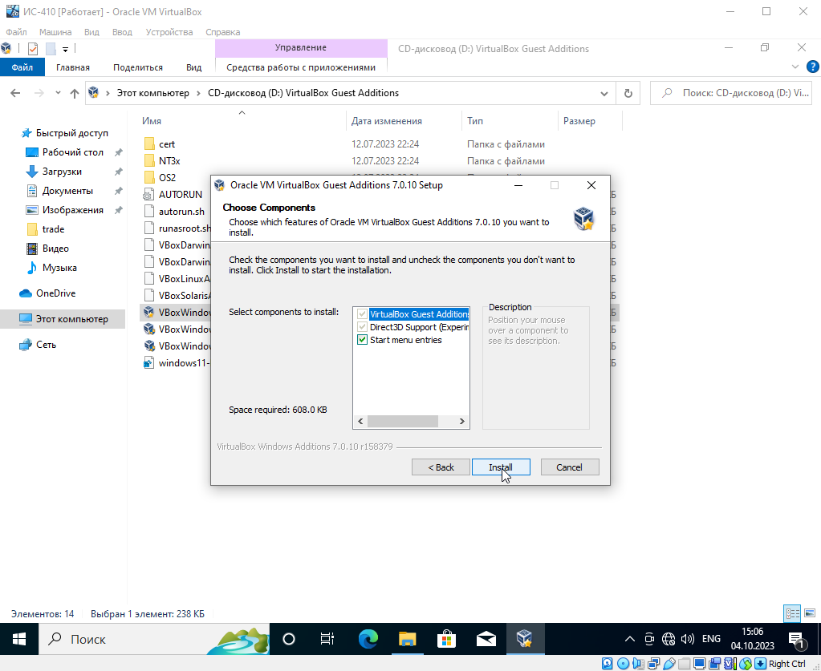

Рисунок 2.36 — Нажимаем кнопку «Install», чтобы начать установку

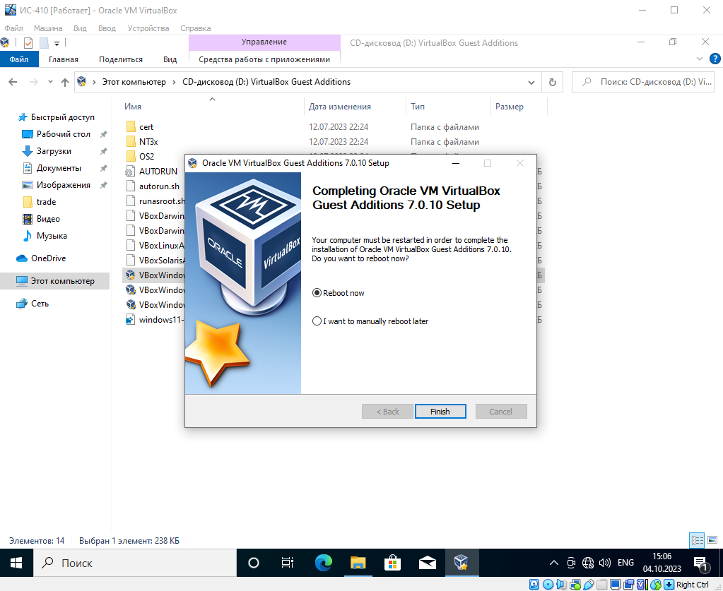

Рисунок 2.37 — Выбираем «Reboot now» и нажимаем «Finish», ждём, пока компьютер перезагрузится



Рисунок 2.37 — Проверяем, что драйвера установлены, нажав host + f, окно должно раскрыться на весь экран

# **Создание локальной сети и папки общего доступа**

Задание:

* в аудитории имеется 17 ПК, 1 сетевое МФУ и 2 сервера: подобрать маску подсети и диапазон IP-адресов для работы в локальной сети;
* заполнить сетевые реквизиты (маску подсети и IP-адрес);
* установить подключение виртуальной машины на «Сетевой мост»;
* создать папку общего доступа «trade» на рабочем столе;
* отключить парольный доступ общей сети.

Поскольку у нас всего 20 устройств, то подходящая маска подсети – это 255.255.255.224. Она рассчитана на 32 адреса, два из которых зарезервированы. В качестве адреса сети выбираем 172.24.228. В качестве диапазонов адресов устройств выбираем от 32 до 63.

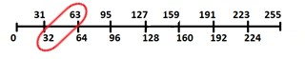

Рисунок 3.1 – Выбранный диапазон адресов

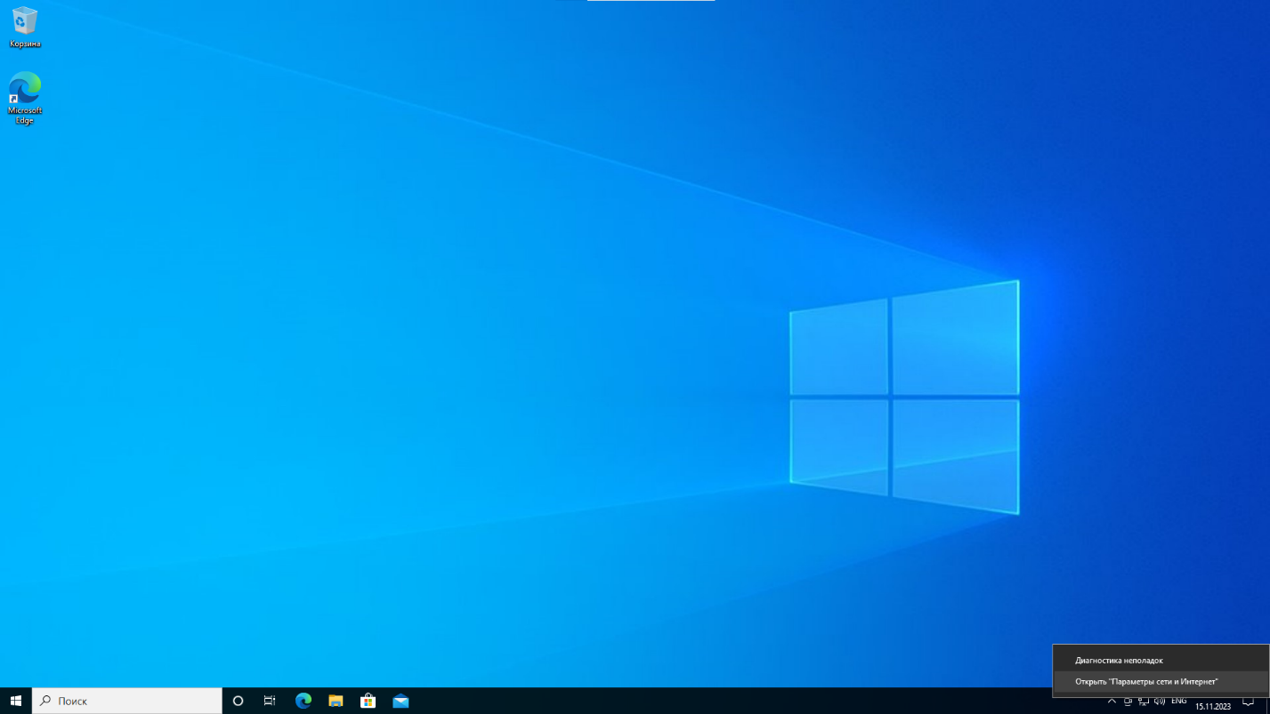

Рисунок 3.2 – Открываем «Параметры сети и Интернет»

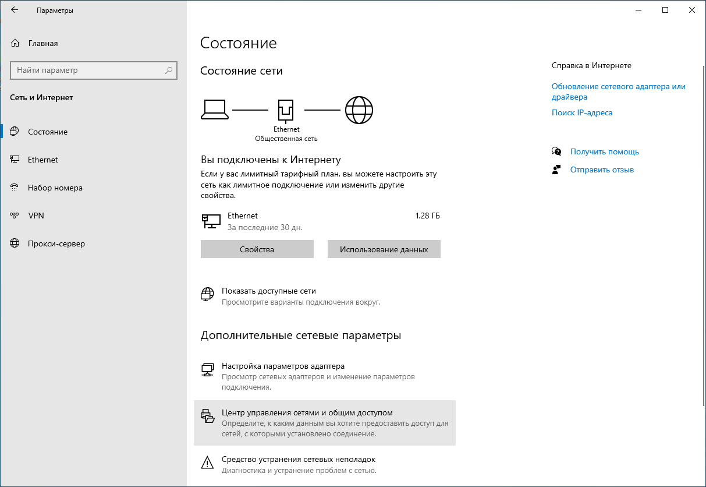

Рисунок 3.2 – В открывшемся окне нажимаем на «Центр управления сетями и общим доступом»

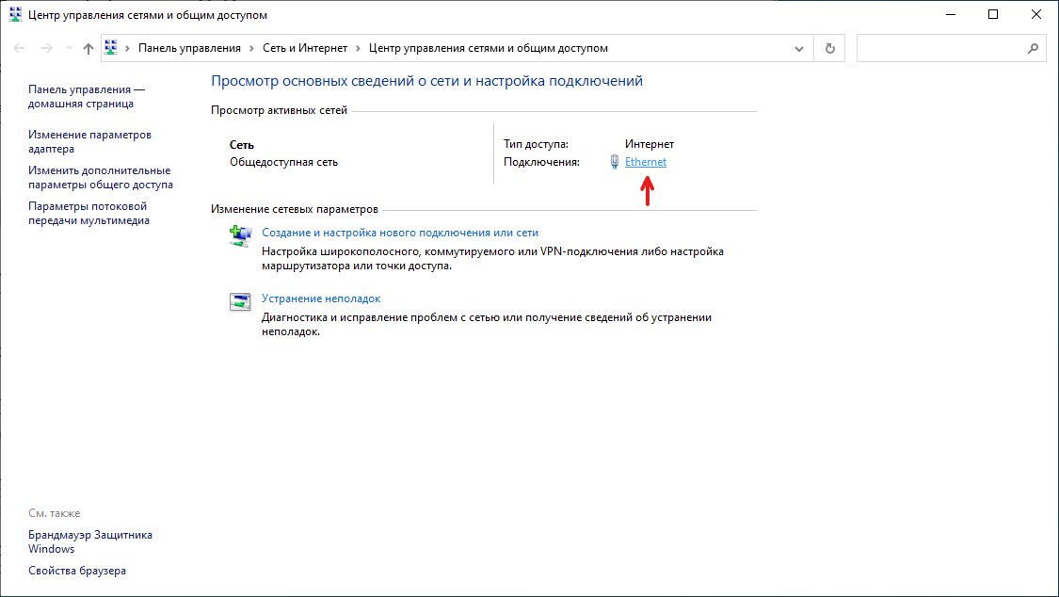

Рисунок 3.3 – В окне «Центр управления сетями и общим доступом» переходим в состояние Ethernet

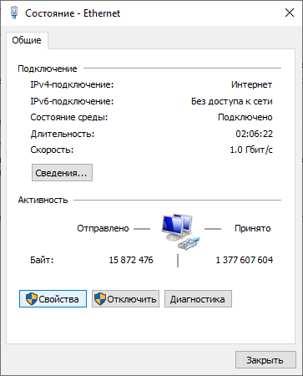

Рисунок 3.4 – В открывшемся окне нажимаем «Свойства»

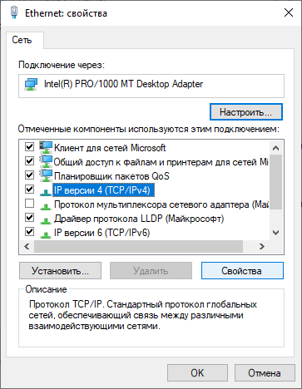

Рисунок 3.5 – Выбираем компонент «IP версии 4 (TCP/IPv4)» и нажимаем кнопку «Свойства»

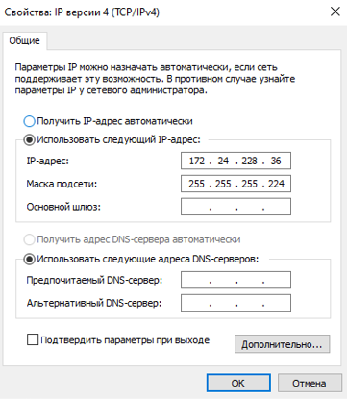

Рисунок 3.6 – Указываем IP-адрес 172.24.228.36 и маску подсети 255.255.255.224 в соответствующие поля, нажимаем кнопку «ОК»

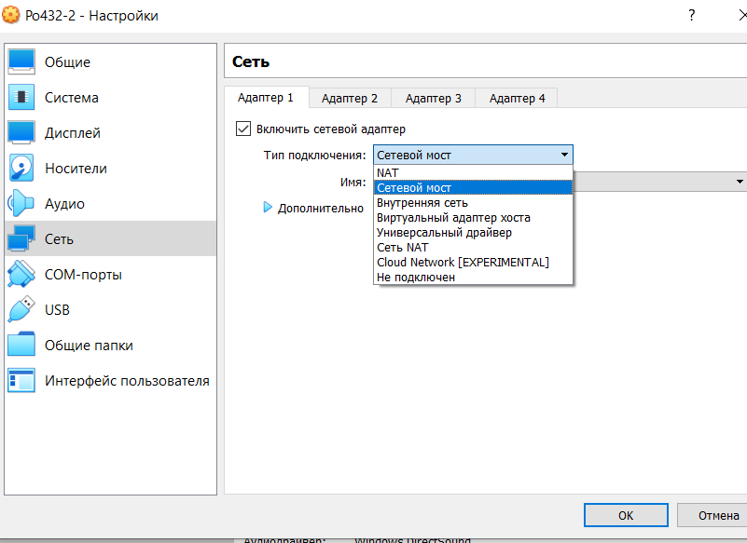

Рисунок 3.7 – Переходим в настройки виртуальной машины, открываем вкладку «Сеть» и меняем тип подключения с «NAT» на «Сетевой мост»

Технология «NAT» выступает «барьером» между внутренней и внешней сети. Она пропускает исходящие запросы, но блокирует входящие.

Сетевой мост же ничего не блокирует и позволяет объединить несколько локальных сетей в одну. Применительно к виртуальной машине, сетевой мост позволяет ей стать членом локальной сети и быть доступной для других устройств в сети.

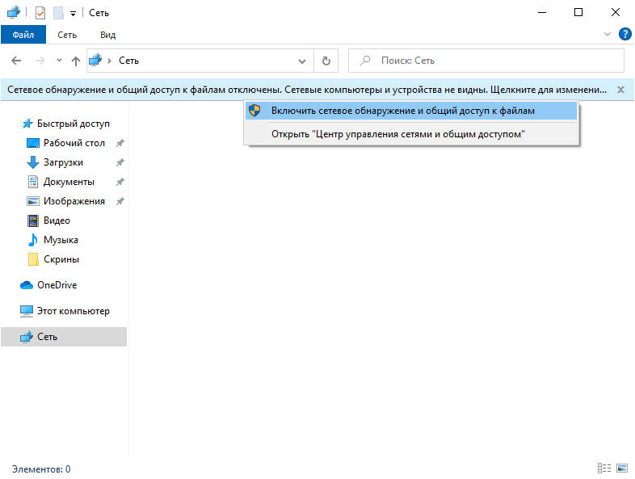

Рисунок 3.8 – В левой панели нажимаем на «Сеть», затем нажимаем кнопку «Включить сетевое обнаружение и общий доступ к файлам»

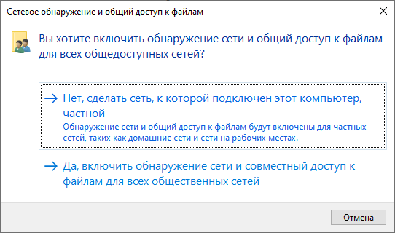

Рисунок 3.9 – В появившемся окне «Сетевое обнаружение и общий доступ к файлам» выбираем «Нет…»

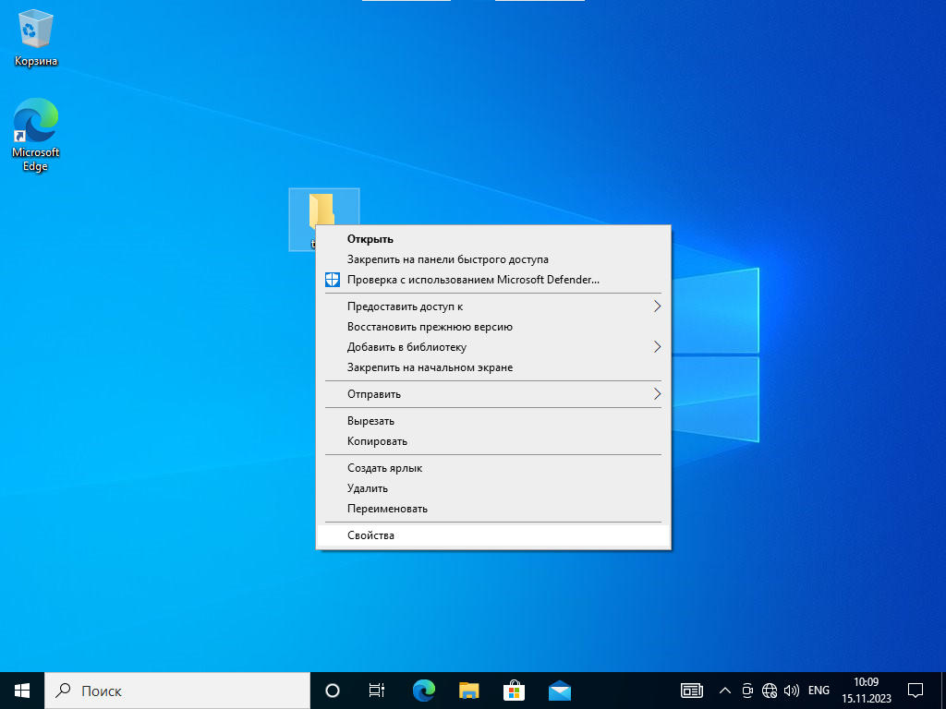

Рисунок 3.10 – На рабочем столе создаём папку «trade», нажимаем правой кнопкой мыши и открываем «Свойства»

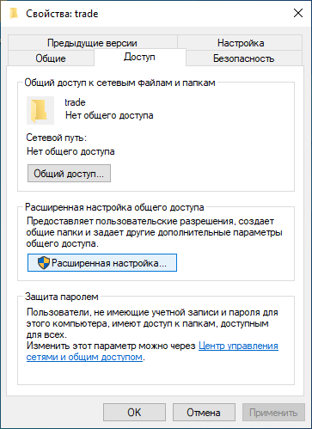

Рисунок 3.11 – В открывшемся окне «Свойства» переходим на вкладку «Доступ» и нажимаем «Расширенная настройка»

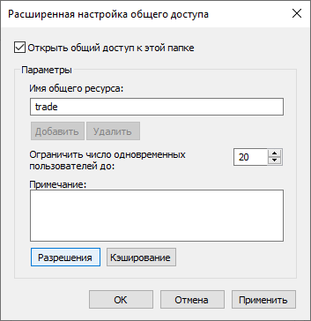

Рисунок 3.12 – Устанавливаем флаг «Открыть общий доступ к этой папке» и нажимаем кнопку «Разрешения»

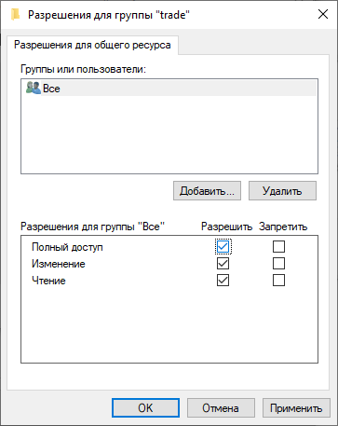

Рисунок 3.13 – Для группы «Все» устанавливаем разрешение напротив пункта «Полный доступ» и применяем изменения

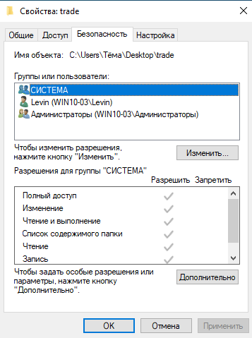

Рисунок 3.15 – Переходим на вкладку «Безопасность» и нажимаем «Изменить»

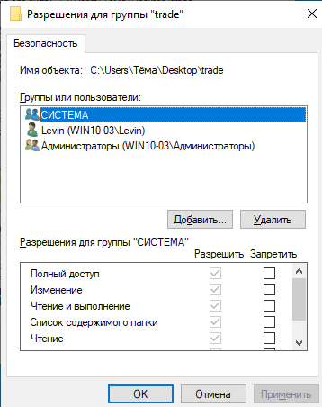

Рисунок 3.16 – В окне «Разрешения для группы “trade”» нажимаем кнопку «Добавить…»

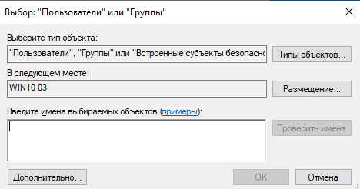

Рисунок 3.17 – В открывшемся окне нажимаем кнопку «Дополнительно…»

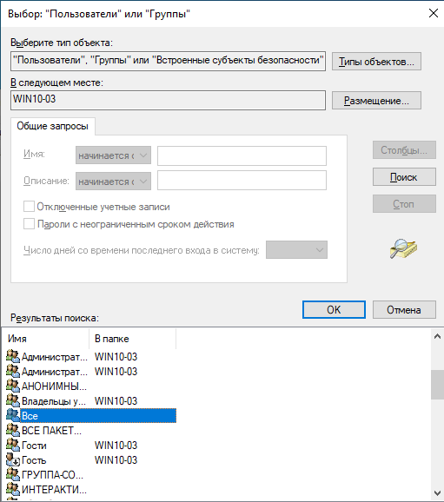

Рисунок 3.18 – Нажимаем кнопку «Поиск», в таблице «Результаты поиска» находим строку с именем «Все» и нажимаем кнопку «ОК»

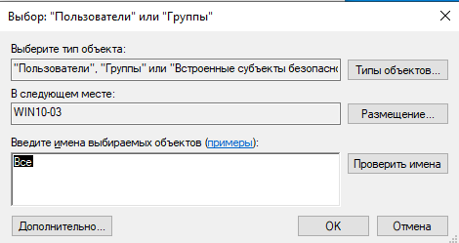

Рисунок 3.19 – Имя выбираемого объекта «Все» добавлено в список, нажимаем кнопку «ОК»

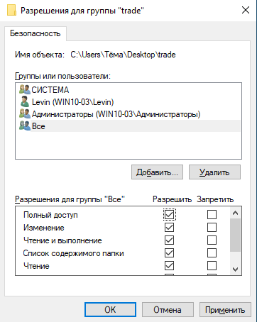

Рисунок 3.20 – Для группы «Все» устанавливаем разрешение напротив пункта «Полный доступ» и нажимаем кнопку «ОК»

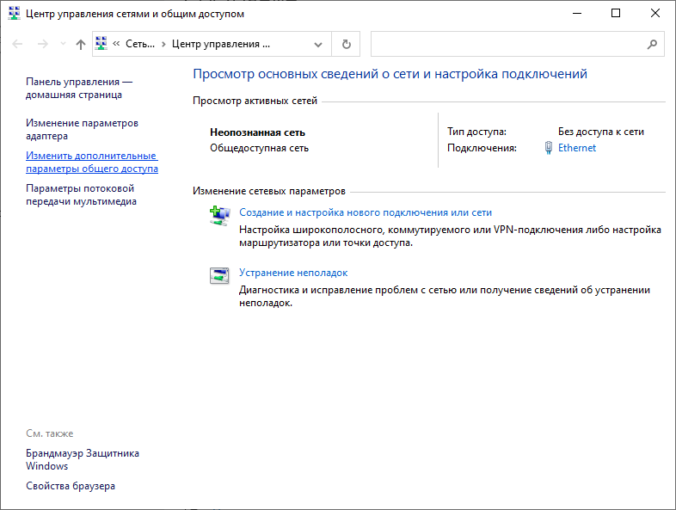

Рисунок 3.21 – В окне «Центр управления сетями и общим доступом» нажимаем «Изменить дополнительные параметры общего доступа»

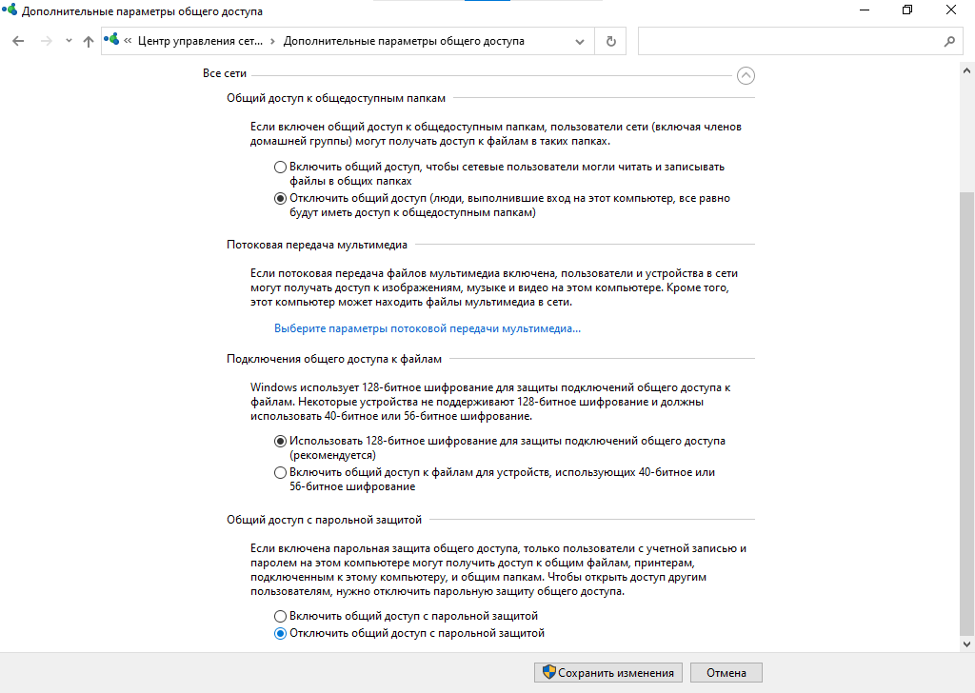

Рисунок 3.22 – Отключаем общий доступ с парольной защитой

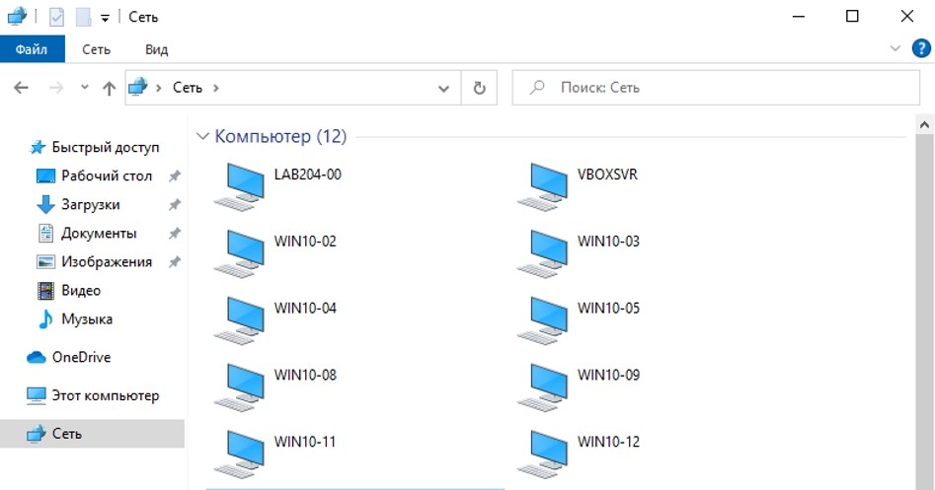

Рисунок 3.23 – Проверяем отображение компьютера в сети

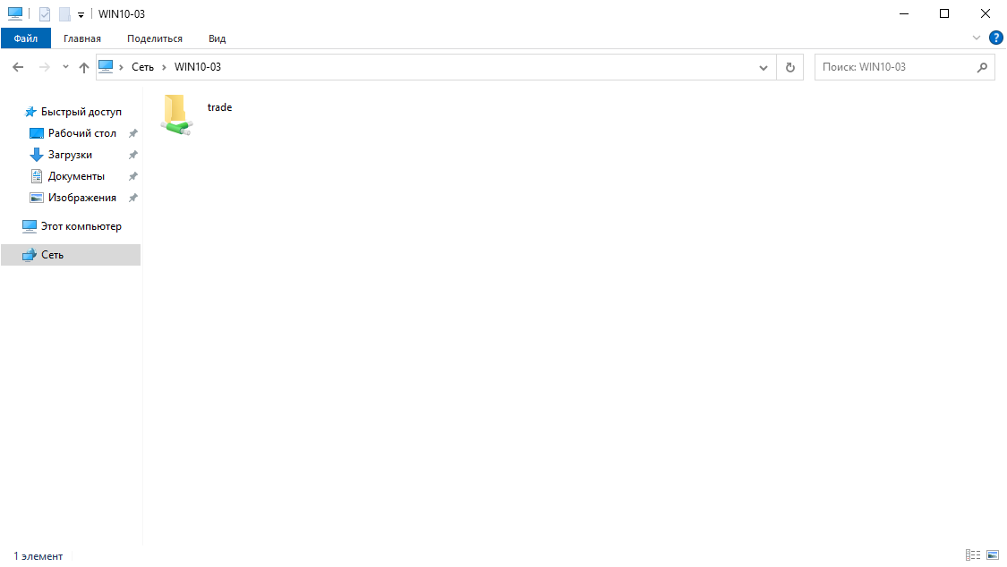

Рисунок 3.24 – Проверяем отображение папки «trade» в локальной сети, открываем папку двойным щелчком левой кнопкой мыши

# **Настройка сетевого МФУ, печать и сканирование**

Задание:

* сетевому МФУ дать последний доступный IP-адрес в локальной сети (172.24.228.62);
* установить драйвера;
* напечатать пробную страницу;
* цветной ручкой на листе написать фамилию, имя и группу;
* отсканировать напечатанную пробную страницу.

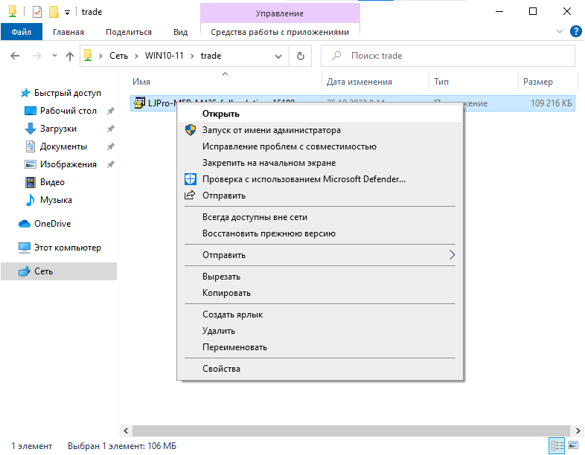

Рисунок 4.1 – Открываем драйвер для принтера

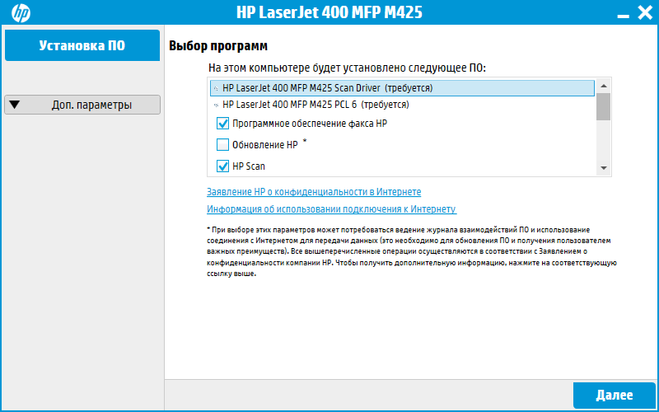

Рисунок 4.2 – Устанавливаем необходимые флаги для установки ПО и нажимаем кнопку «Далее»

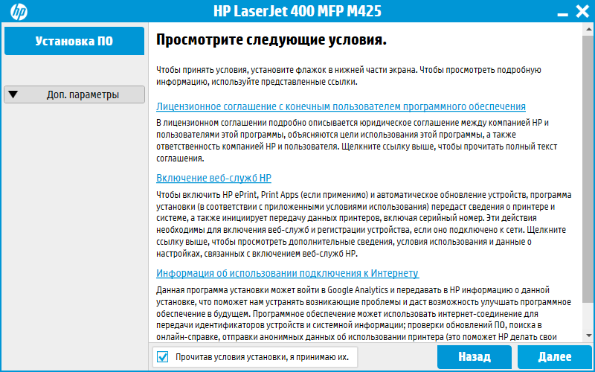

Рисунок 4.3 – Установив флаг, соглашаемся с условиями установки и нажимаем кнопку «Далее»

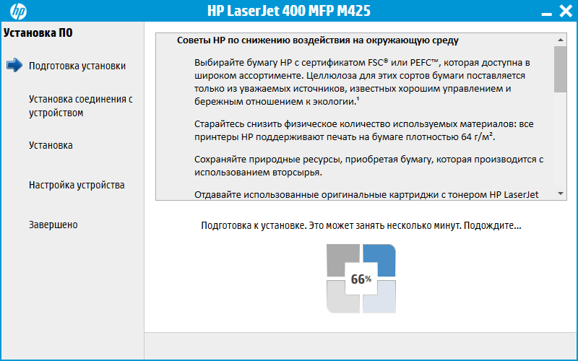

Рисунок 4.4 – Ожидаем подготовку к установке

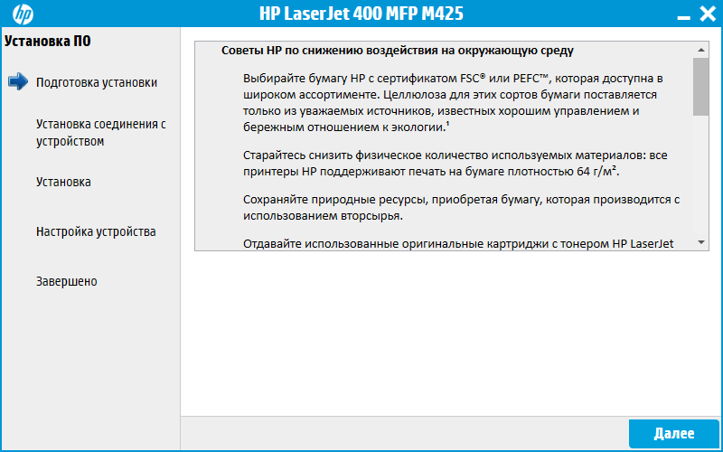

Рисунок 4.5 – Нажимаем кнопку «Далее» для перехода к установке соединения с устройством

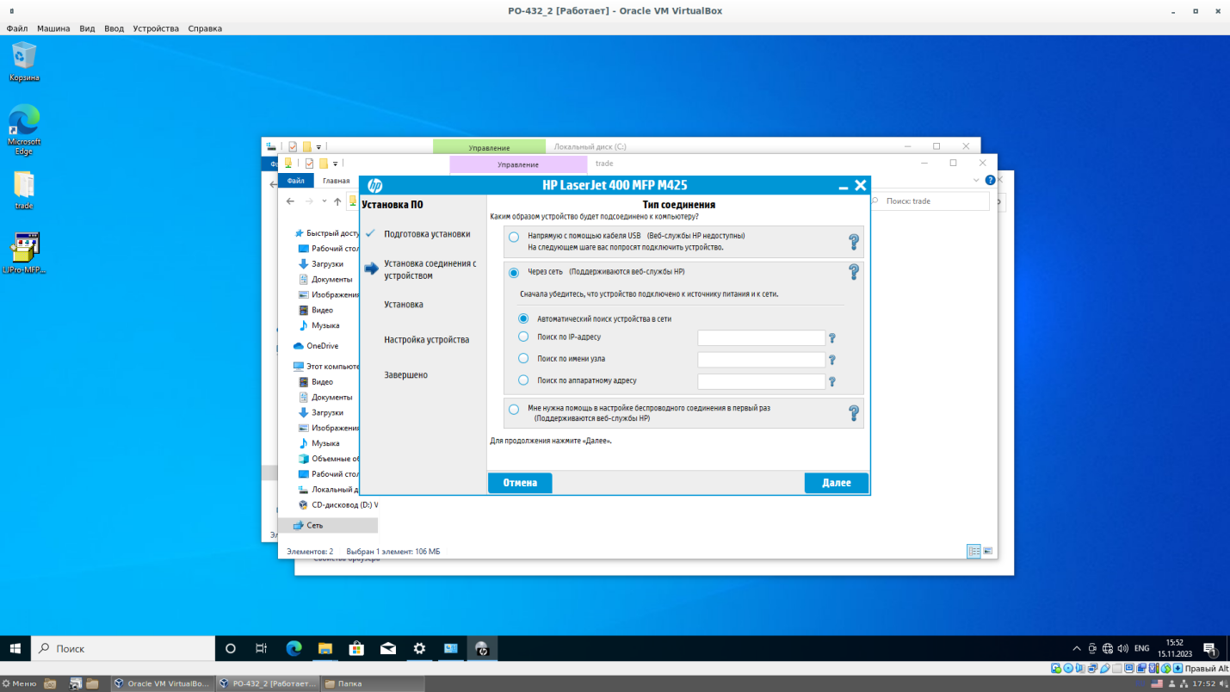

Рисунок 4.6 – Тип соединения выбираем «Через сеть» и выюираем «Автоматический поисе устройства в сети»

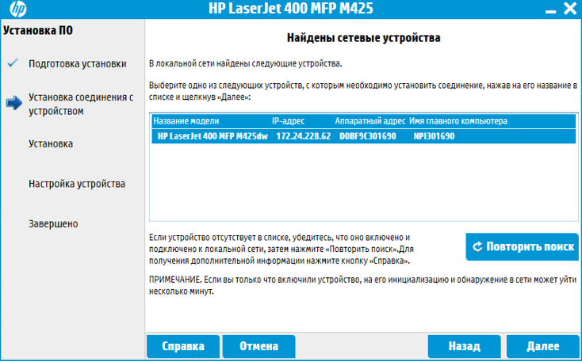

Рисунок 4.7 – Проверяем найденное устройство и нажимаем кнопку «Далее»

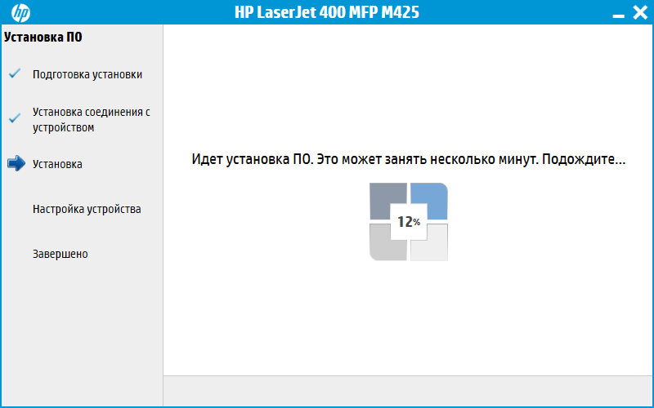

Рисунок 4.8 – Ожидаем установку ПО

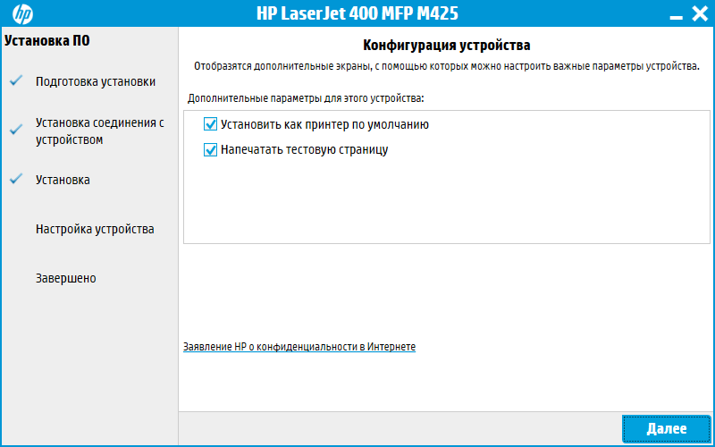

Рисунок 4.9 – Выбираем дополнительные параметры: «Установить как принтер по умолчанию» и «Напечатать тестовую страницу», нажимаем кнопку «Далее»

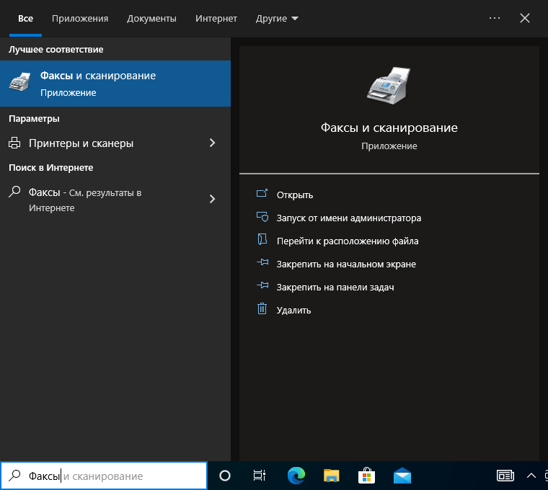

Рисунок 4.10 – В поле поиска находим приложение «Факсы и сканирование» и открываем его

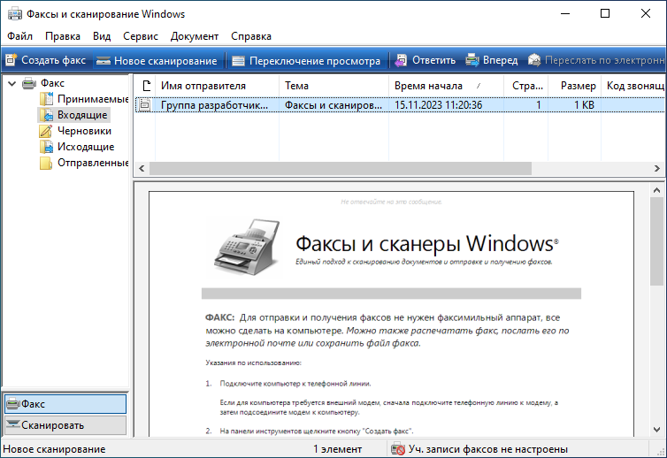

Рисунок 4.11 – В открывшемся окне нажимаем «Новое сканирование»

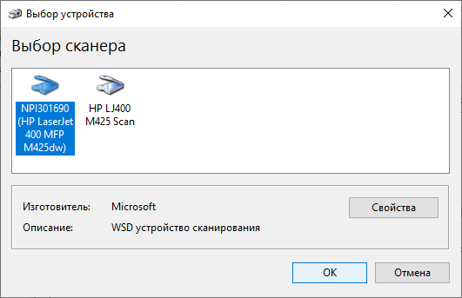

Рисунок 4.12 – Выбираем нужное устройство для сканирования и нажимаем кнопку «Ок»

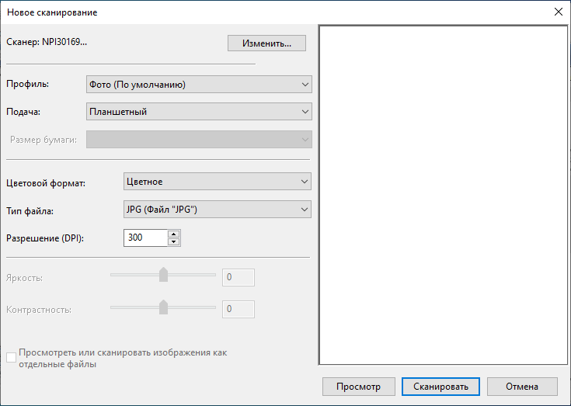

Рисунок 4.13 – Указываем необходимые параметры для сканирования и нажимаем кнопку «Сканировать»

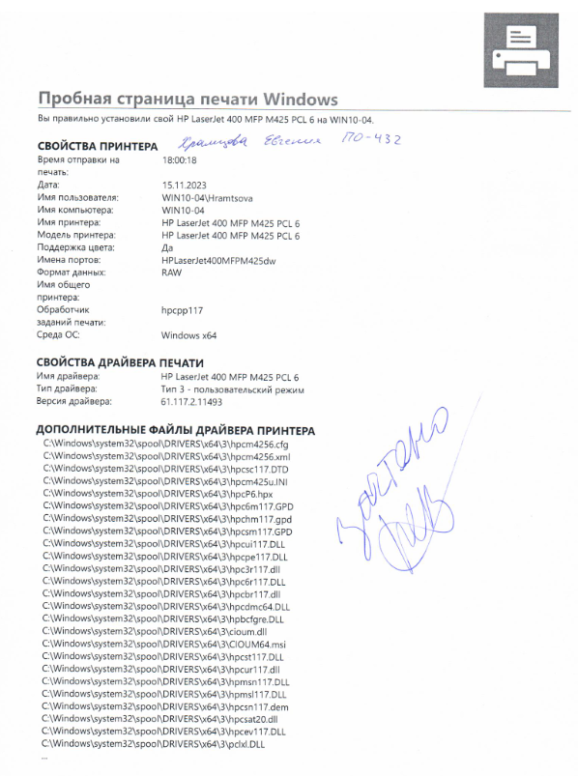

Рисунок 4.14 – Результат сканирования пробой страницы

# **Настройка прокси-сервера и OpenVPN сервера. Осуществление выхода в интернет**

## Настройка прокси-сервера

Задание:

* прокси подключить к своей локальной сети;
* осуществить настройку доступа;
* установить браузер (только в нём должен быть доступ в интернет);
* заблокировать 10 поисковых систем (включая Яндекс), кроме Рамблера, а также заблокировать картинки;
* установить исключение для Яндекс Карт (должны работать);
* проверить доступ в интернет.

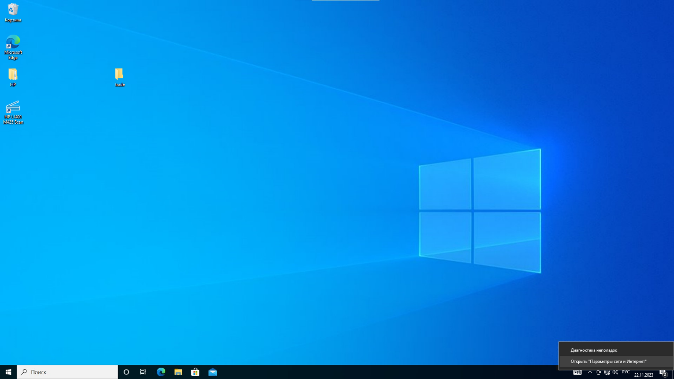

Рисунок 5.1 – Открываем «Параметры сети и Интернет»



Рисунок 5.2 – В открывшемся окне нажимаем на «Центр управления сетями и общим доступом»



Рисунок 5.3 – В окне «Центр управления сетями и общим доступом» переходим в состояние Ethernet



Рисунок 5.4 – В открывшемся окне нажимаем кнопку «Свойства»



Рисунок 5.5 – Выбираем компонент «IP версии 4 (TCP/IPv4)» и нажимаем кнопку «Свойства»

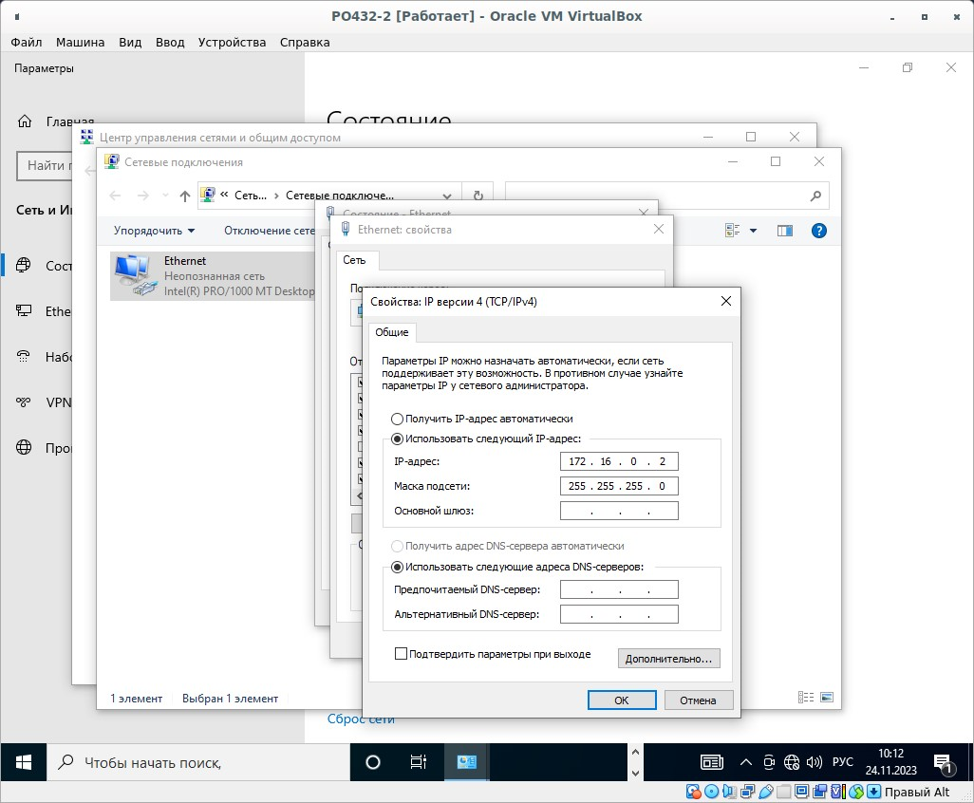

Рисунок 5.6 – Указываем IP-адрес 172.16.0.2 и маску 255.255.255.0 в соответствующие поля для подключения к удалённому рабочему столу, нажимаем кнопку «ОК»

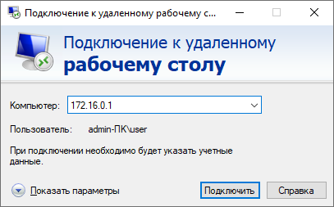

Рисунок 5.7 – Указываем IP-адрес компьютера 172.16.0.1 и нажимаем кнопку «Подключить»

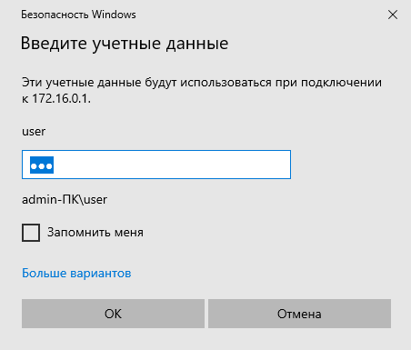

Рисунок 5.8 – В окне безопасности Windows пишем пароль в поле для ввода и нажимаем кнопку «ОК»

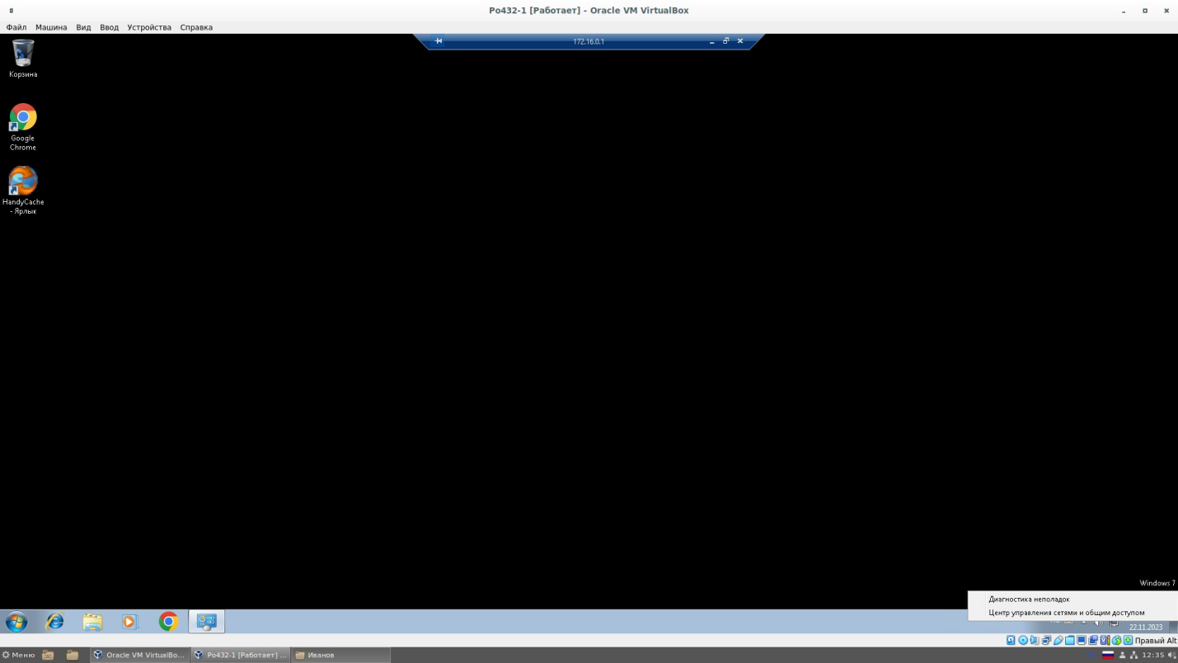

Рисунок 5.9 – Открываем «Центр управления сетями и общим доступом»

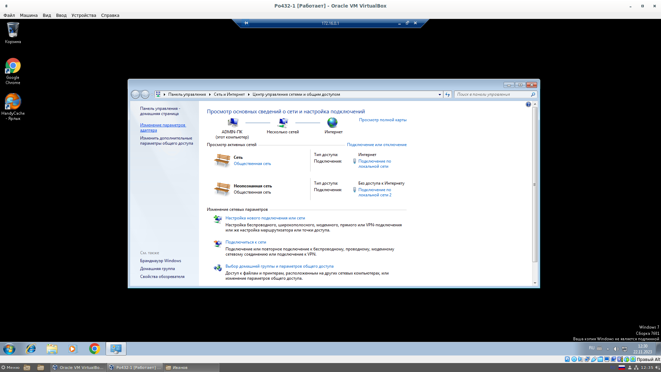

Рисунок 5.10 – В открывшемся окне нажимаем на «Изменение параметров адаптера»

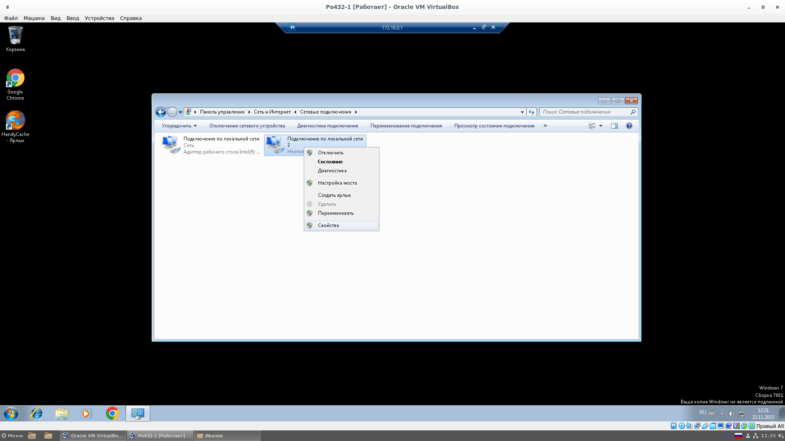

Рисунок 5.11 – Выбираем нужное подключение, нажимаем правой кнопкой мыши и открываем «Свойства»

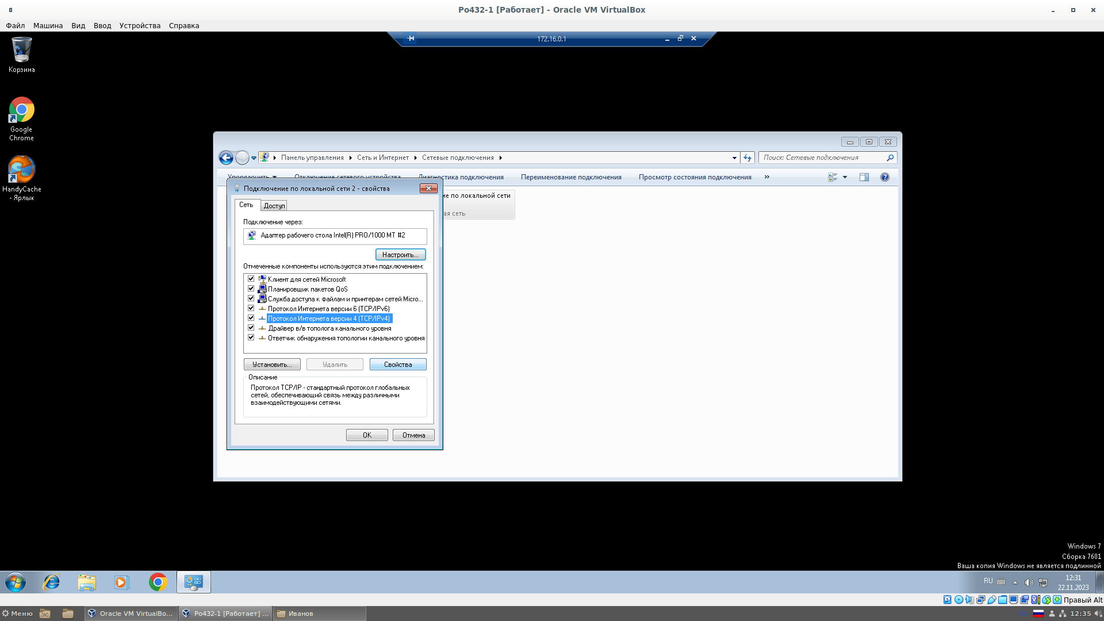

Рисунок 5.12 – Выбираем компонент «Протокол Интернета версии 4 (TCP/IPv4)» и нажимаем кнопку «Свойства»

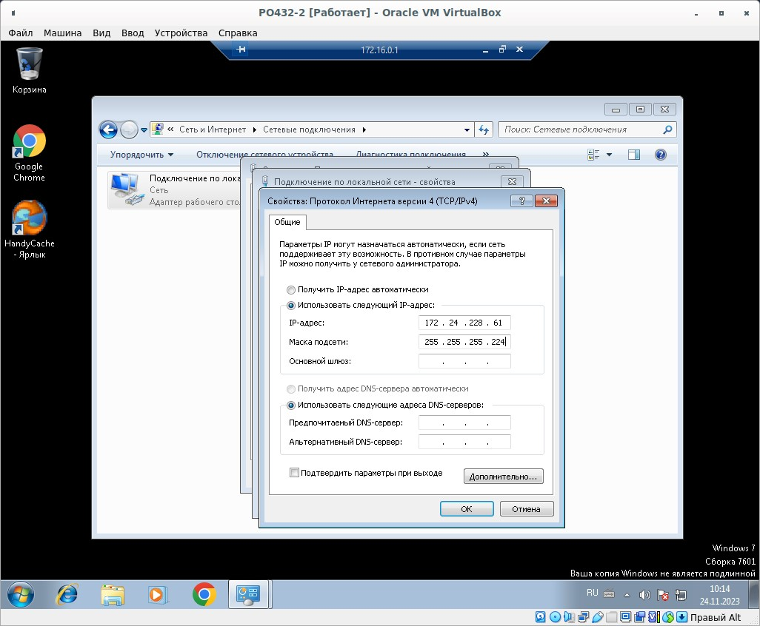

Рисунок 5.13 – Указываем IP-адрес 172.24.228.61 и маску подсети 255.255.255.224 в соответствующие поля, нажимаем кнопку «ОК»



Рисунок 5.14 – Возвращаемся и открываем «Параметры сети и Интернет»



Рисунок 5.15 – В открывшемся окне нажимаем на «Центр управления сетями и общим доступом»



Рисунок 5.16 – В окне «Центр управления сетями и общим доступом» переходим в состояние Ethernet



Рисунок 5.17 – В открывшемся окне нажимаем кнопку «Свойства»



Рисунок 5.18 – Выбираем компонент «IP версии 4 (TCP/IPv4)» и нажимаем кнопку «Свойства»

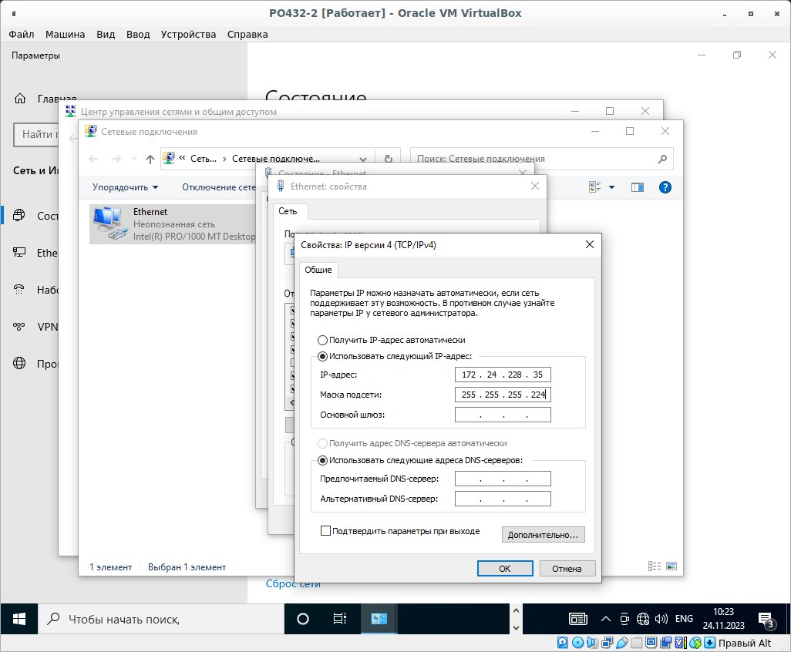

Рисунок 5.19 – Указываем IP-адрес 172.24.228.35 в соответствующее поле, нажимаем кнопку «ОК»

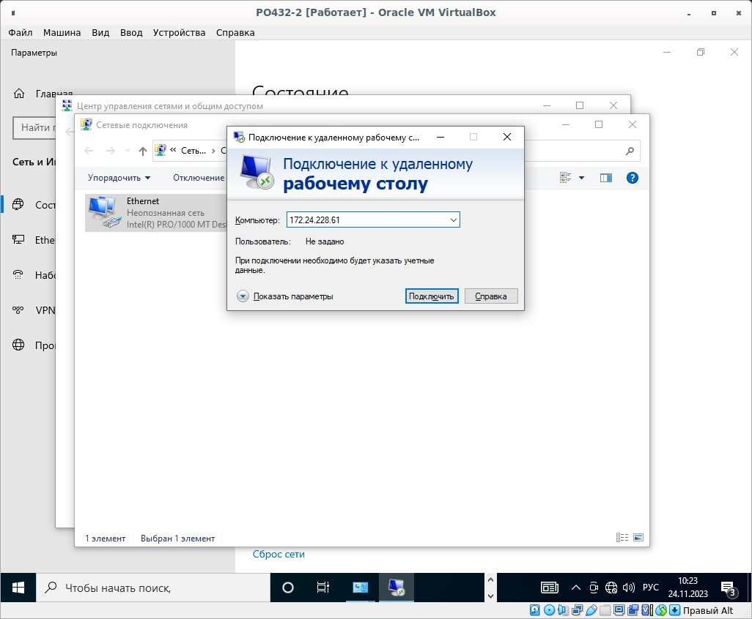

Рисунок 5.20 – Указываем IP-адрес компьютера 172.24.228.61 и нажимаем кнопку «Подключить»

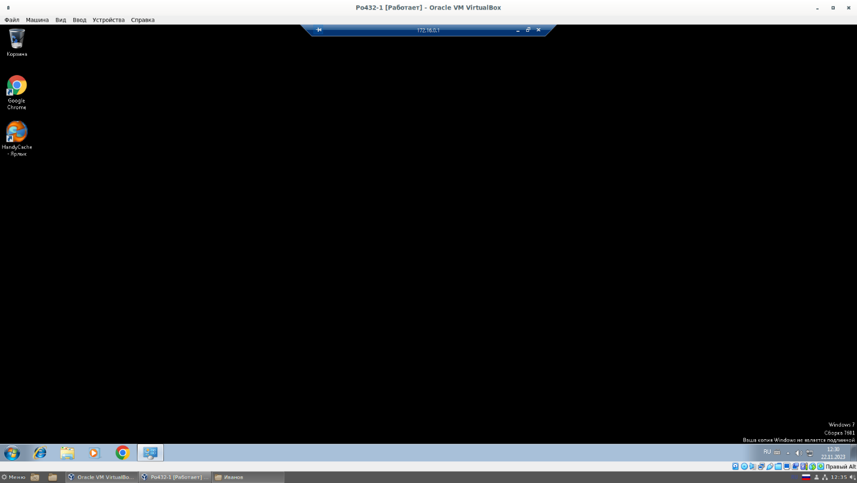

Рисунок 5.21 – Открываем приложение «HandyCache» для добавления остальных устройств и установления правил для ограничения браузера

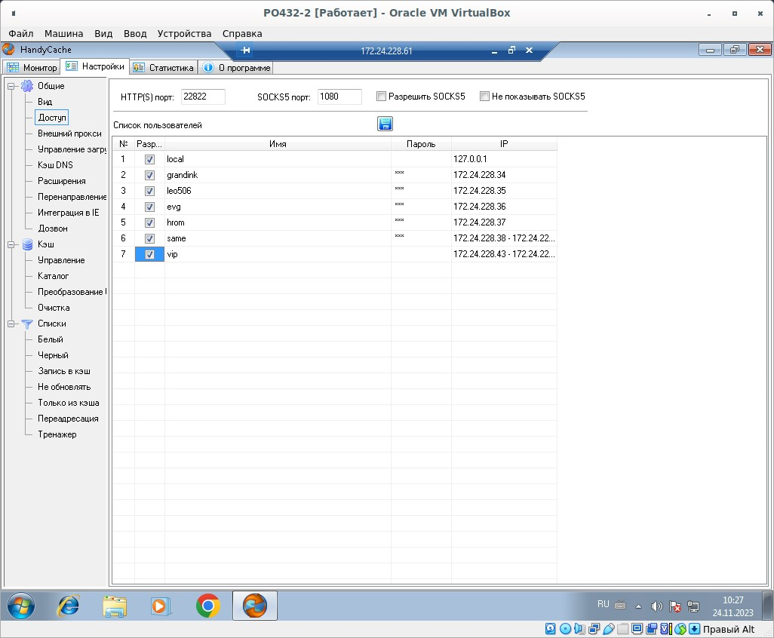

Рисунок 5.22 – Список пользователей с полученным доступом в интернет

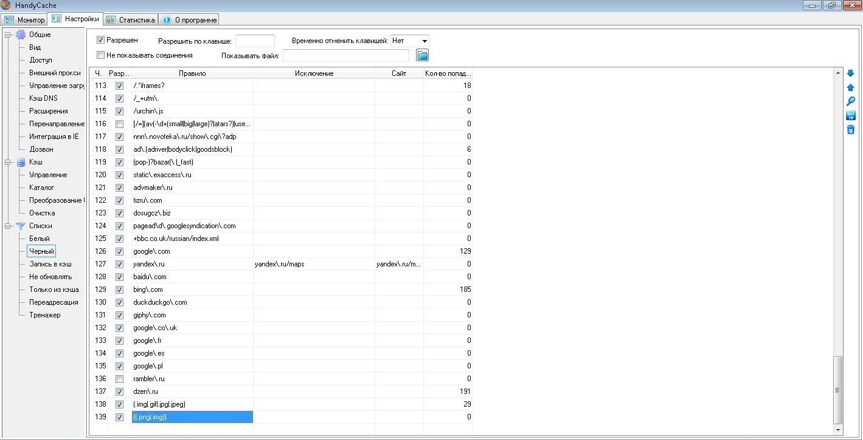

Рисунок 5.23 – Правила для ограничения браузера

Правила 126 – 137 блокируют доступ к доменам популярных поисковых систем (за исключение правила 136, оно не блокирует Рамблер). Правила 138 и 139 блокируют картинка по расширению файла.

В качестве исключения указано «yandex\.ru/maps» - путь до Яндекс.Карт, который не должен блокироваться

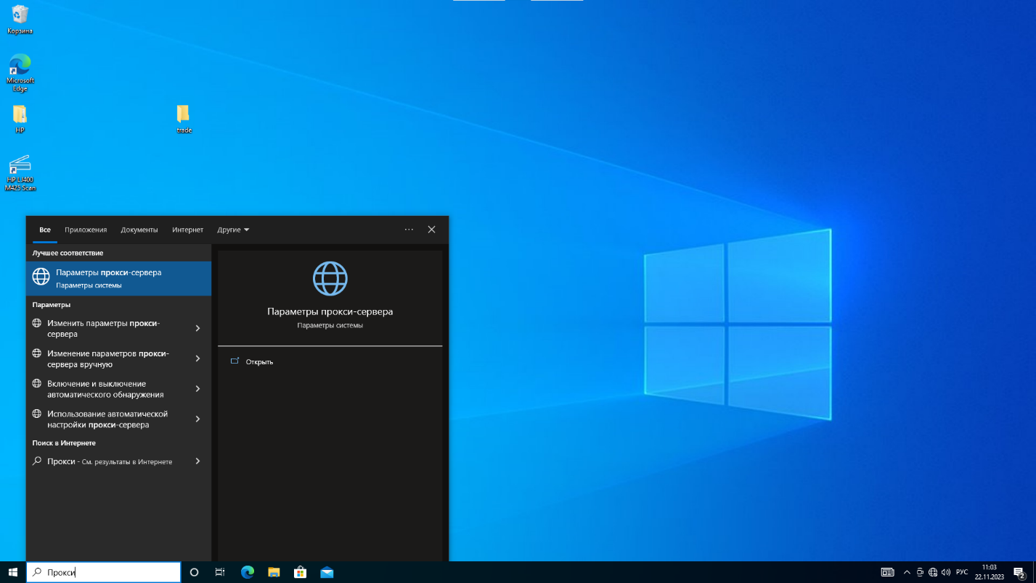

Рисунок 5.24 – В поле поиска находим параметры системы «Параметры прокси-сервера» и открываем его

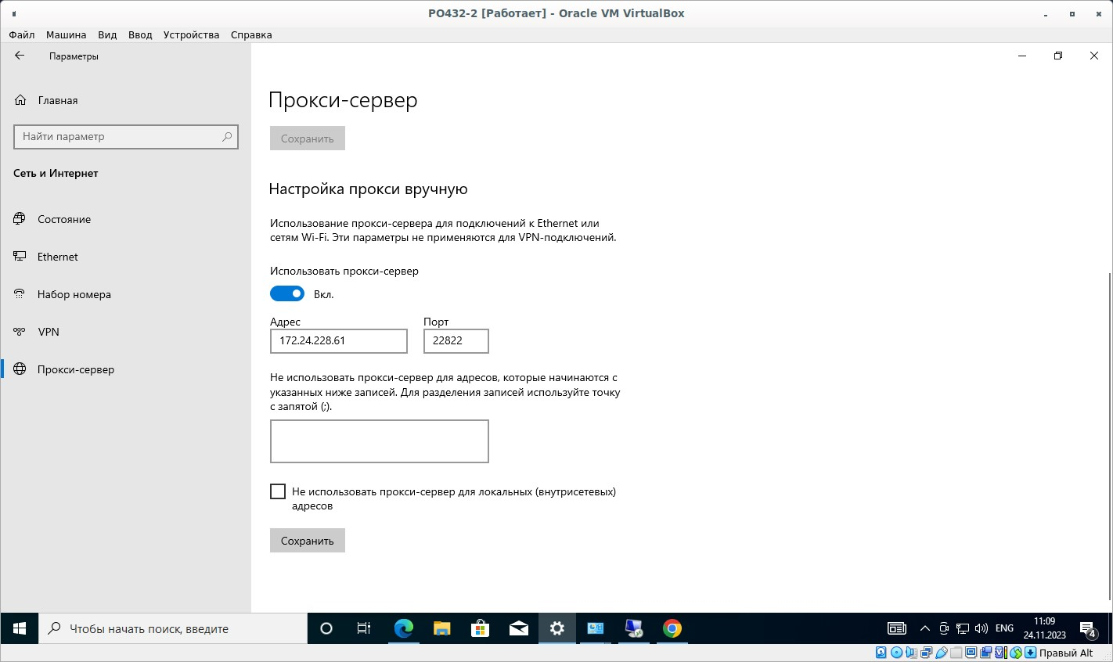

Рисунок 5.25 – Указываем адрес и порт в соответствующие поля для ввода

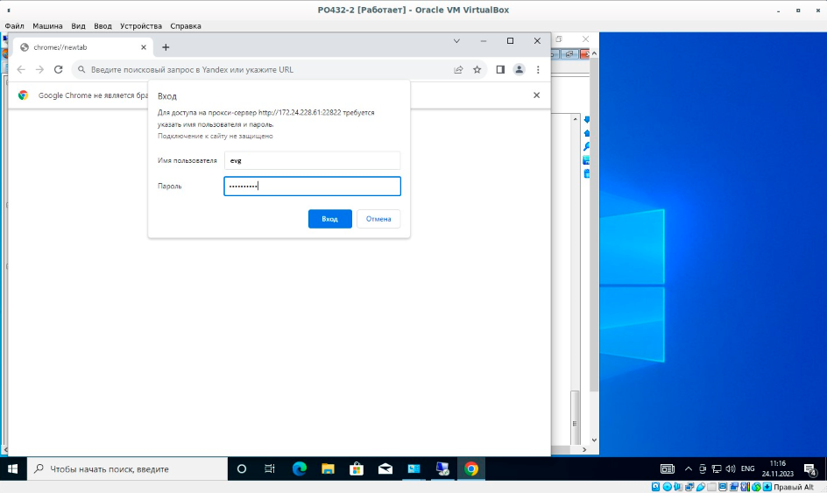

Рисунок 5.26 – Открываем любой установленный браузер, вводим имя пользователя и пароль, нажимаем кнопку «Вход»

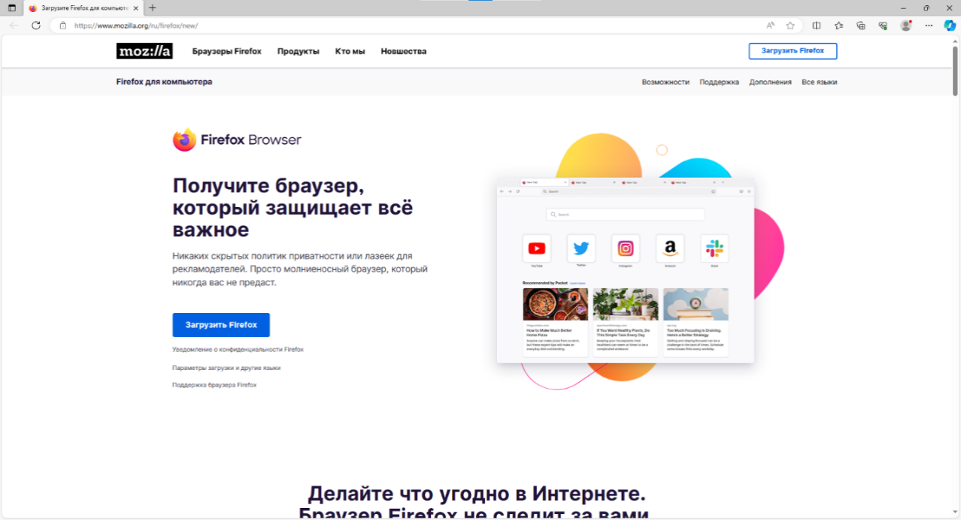

Рисунок 5.27 – Переходим на сайте для установки браузера, нажимаем кнопку «Загрузить Firefox»



Рисунок 5.28 – Открываем установщик «Firefox Installer»

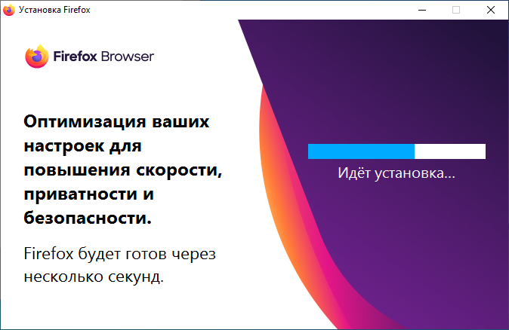

Рисунок 5.29 – Ожидаем установку

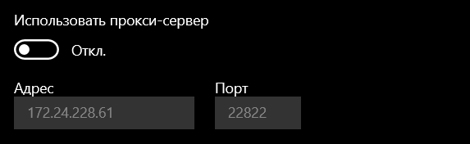

Рисунок 5.30 – В параметрах системы «Параметры прокси-сервера» устанавливаем тумблер на «Откл.», чтобы отключить использование прокси-сервера

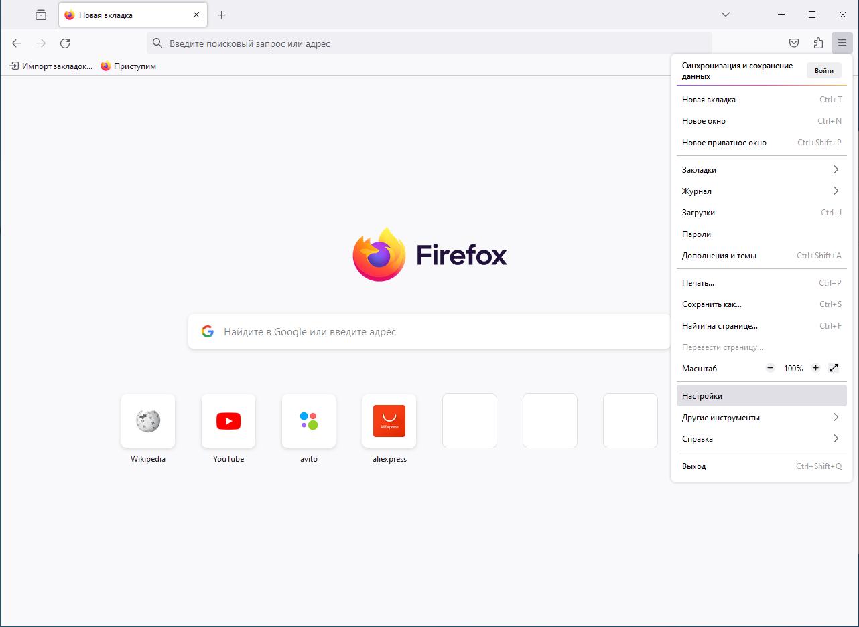

Рисунок 5.31 – Открываем установленный браузер, переходим в раздел «Настройки»

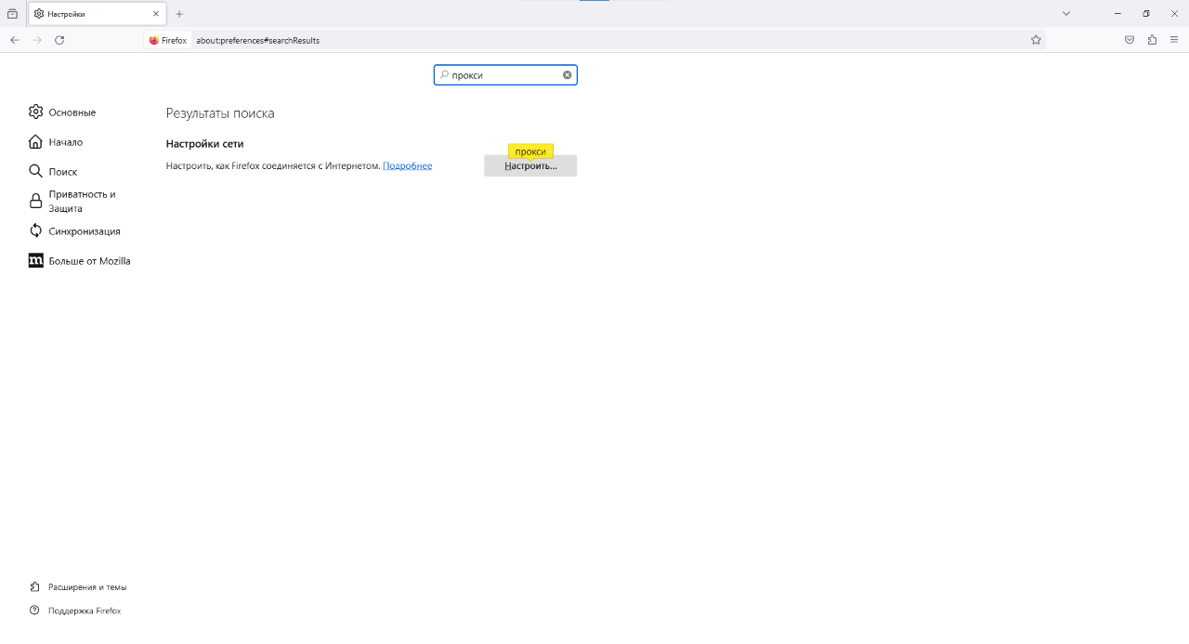

Рисунок 5.32 – В поле поиска находим настройки, связанные с прокси, нажимаем кнопку «Настроить»

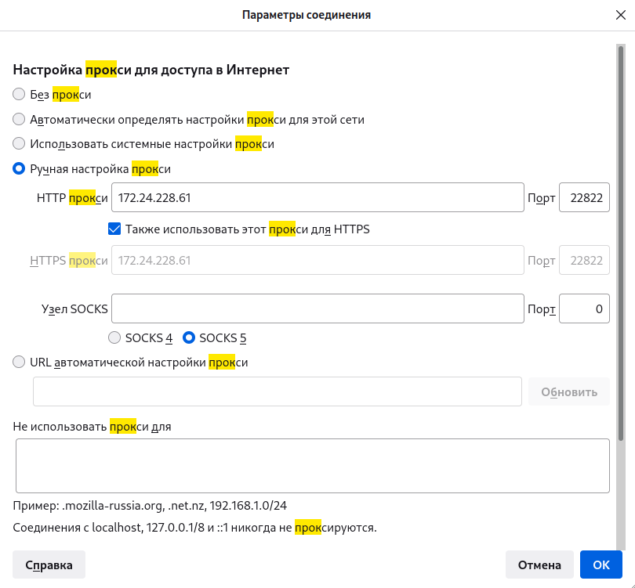

Рисунок 5.33 – Выбираем «Ручная настройка прокси», прописываем HTTP прокси и порт в соответствующие поля для ввода, устанавливаем флаг «Также использовать этот прокси для HTTPS»

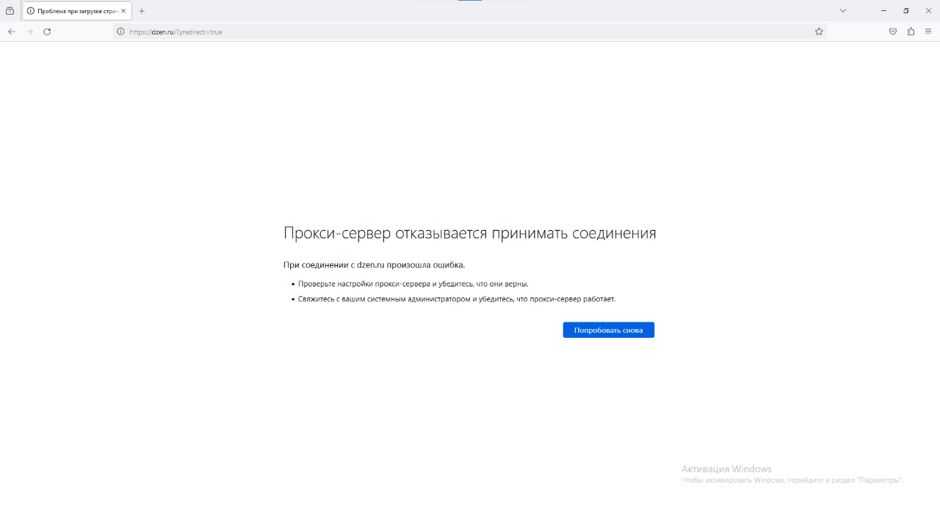

Рисунок 5.34 – Проверяем правильность работы установленных ранее правил для поисковых систем

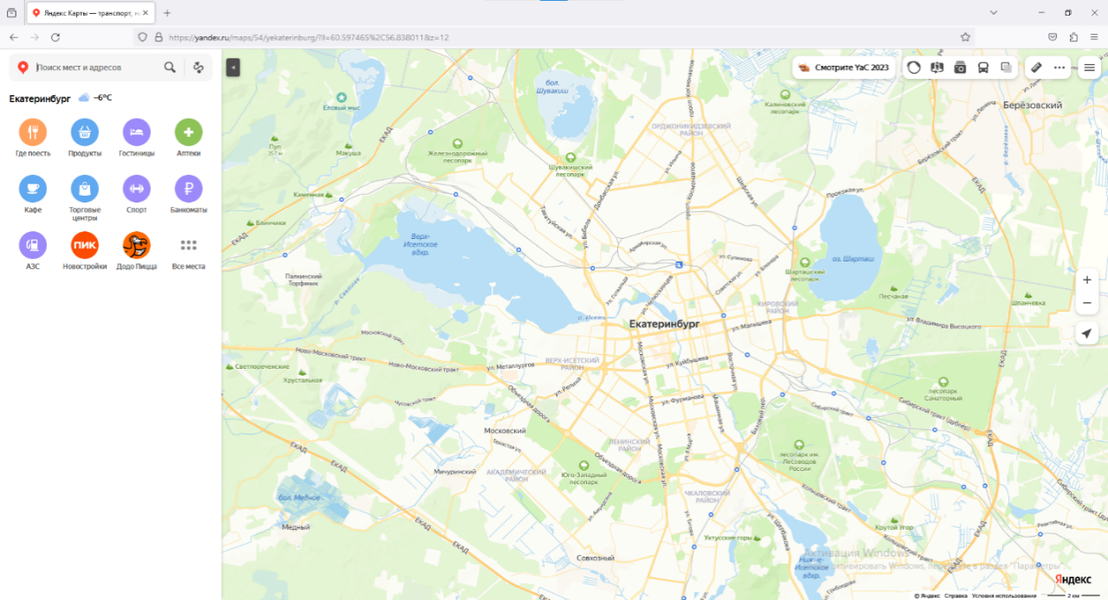

Рисунок 5.35 – Проверяем доступ к сервису Яндекс Карты

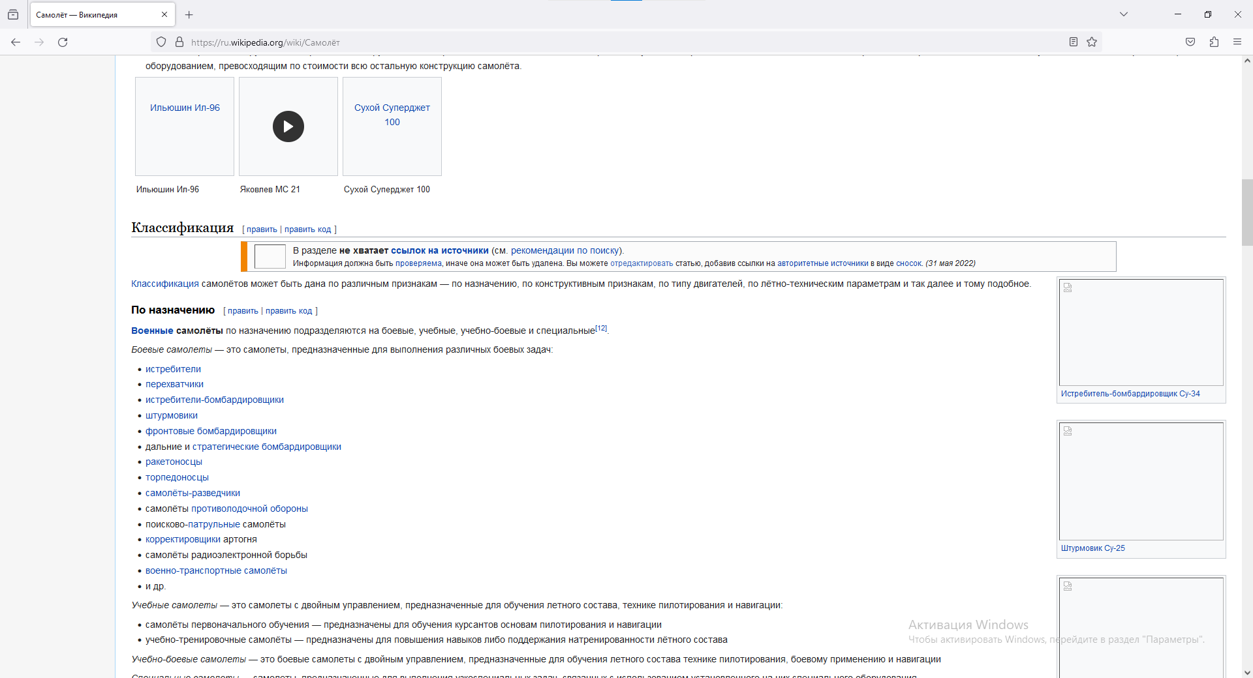

Рисунок 5.36 – Проверяем правила на блокировку изображений

## Настройка OpenVPN

Задание:

* скачать OpenVPN-GUI Client;
* получить файл сервера и настроить конфигурационный файл (IP-адрес: 172.24.228.60, DNS: 10.0.20.2, раскомментировать необходимые строки);
* подключиться к OpenVPN;
* проверить подключение через tracert в командной строке.

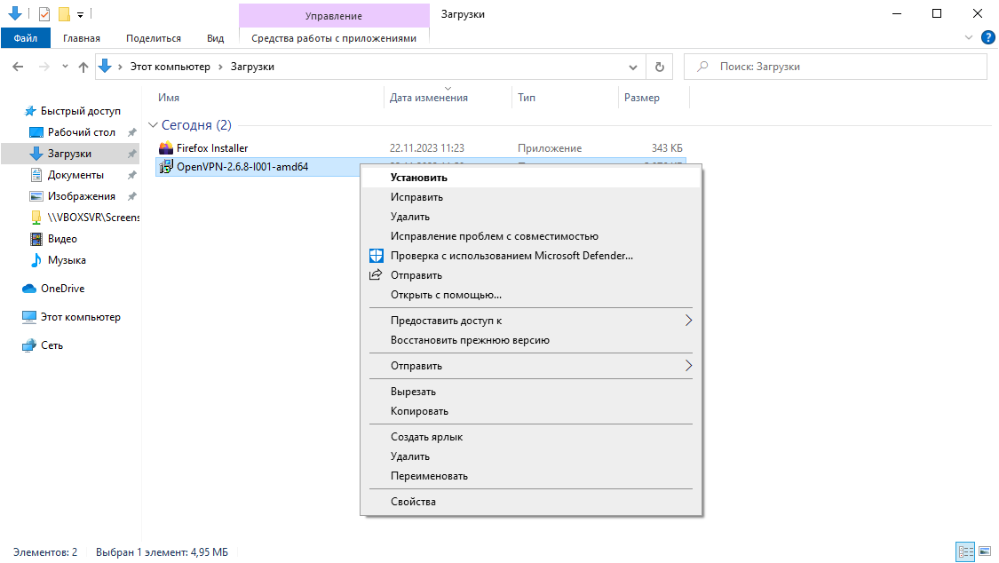

Рисунок 5.37 – Устанавливаем OpenVPN

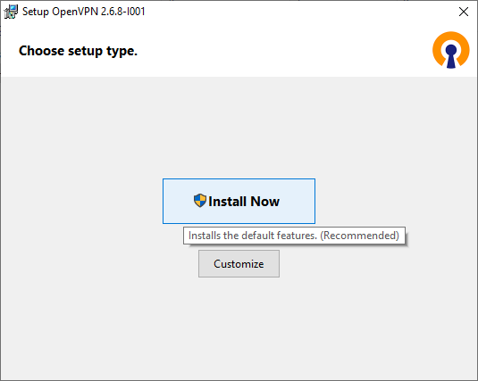

Рисунок 5.38 – Нажимаем кнопку «Install Now»

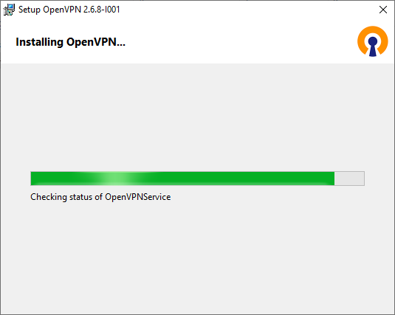

Рисунок 5.39 – Ожидаем установку

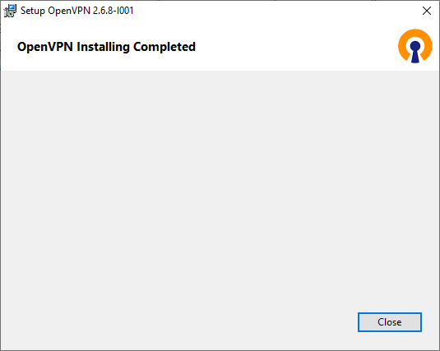

Рисунок 5.40 – Установка завершена, нажимаем кнопку «Close»

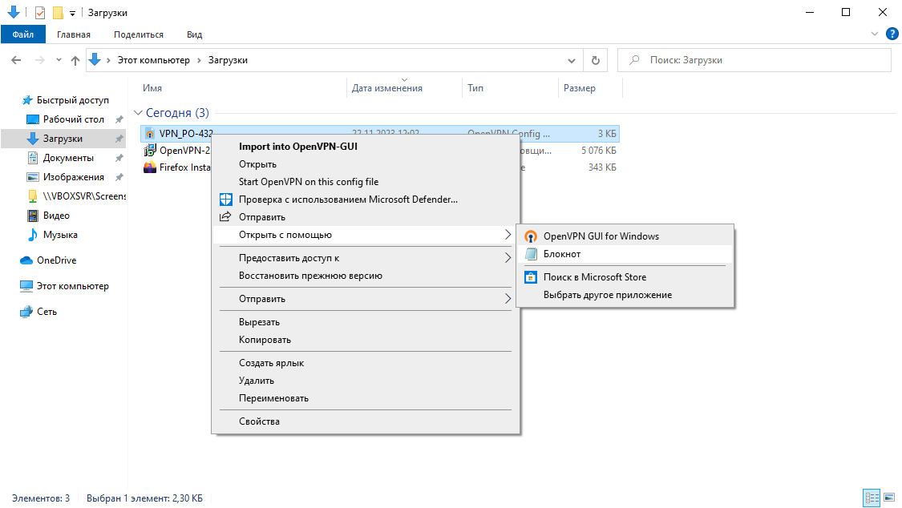

Рисунок 5.41 – Открываем файл конфигурации с помощью блокнота

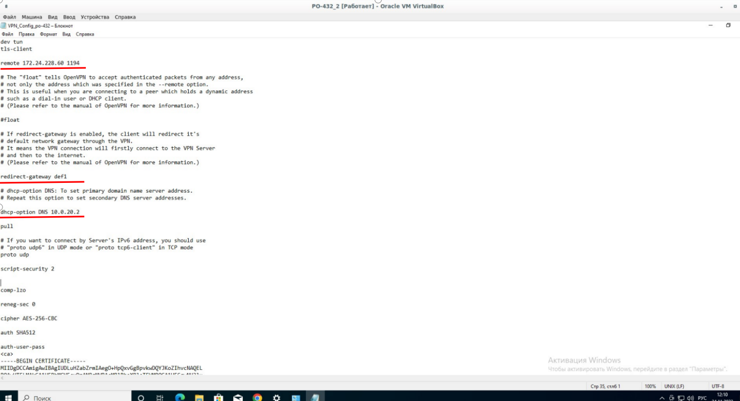

Рисунок 5.42 – Устанавливаем IP-адрес – 172.24.228.60, DNS – 10.0.20.2 для подключения и удаляем символ #, чтобы раскомментировать строки «redirect-gateway def1» и «dhcp-option DNS 10.0.20.2», нажимаем сочетание клавиш Ctrl + S, чтобы сохранить файл

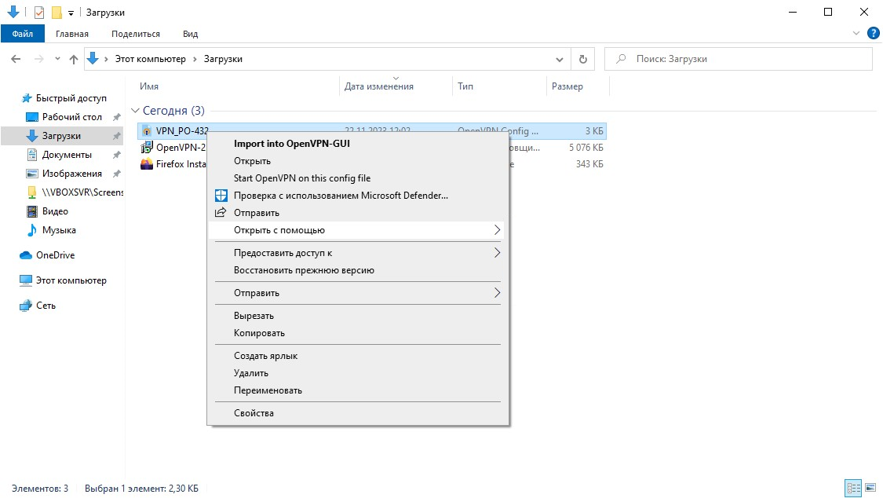

Рисунок 5.43 – Импортируем файл конфигурации в OpenVPN-GUI

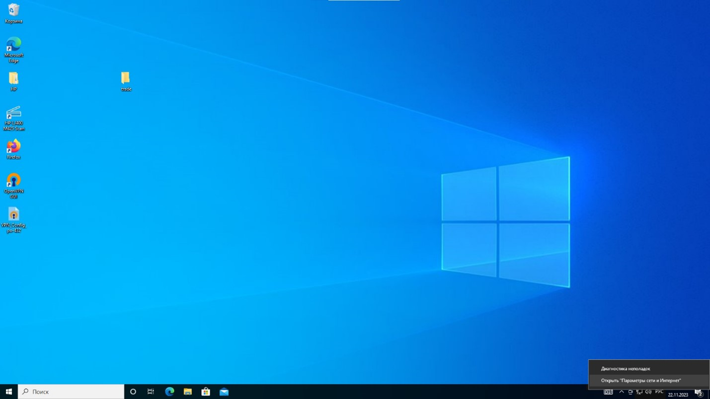

Рисунок 5.44 - Открываем «Параметры сети и Интернет»



Рисунок 5.45 – В открывшемся окне нажимаем на «Центр управления сетями и общим доступом»



Рисунок 5.46 – В окне «Центр управления сетями и общим доступом» переходим в состояние Ethernet



Рисунок 5.47 – В открывшемся окне нажимаем кнопку «Свойства»



Рисунок 5.48 – Выбираем компонент «IP версии 4 (TCP/IPv4)» и нажимаем кнопку «Свойства»

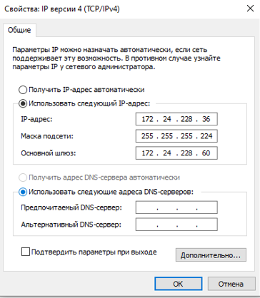

Рисунок 5.49 – Указываем «Основной шлюз» 172.24.228.60 в соответствующее поле, нажимаем кнопку «ОК»

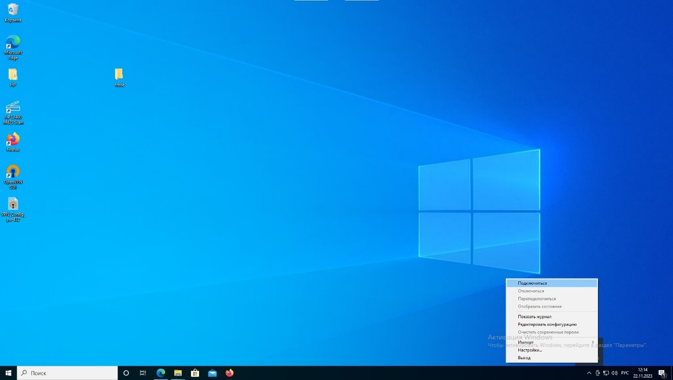

Рисунок 5.50 – Подключаемся к OpenVPN

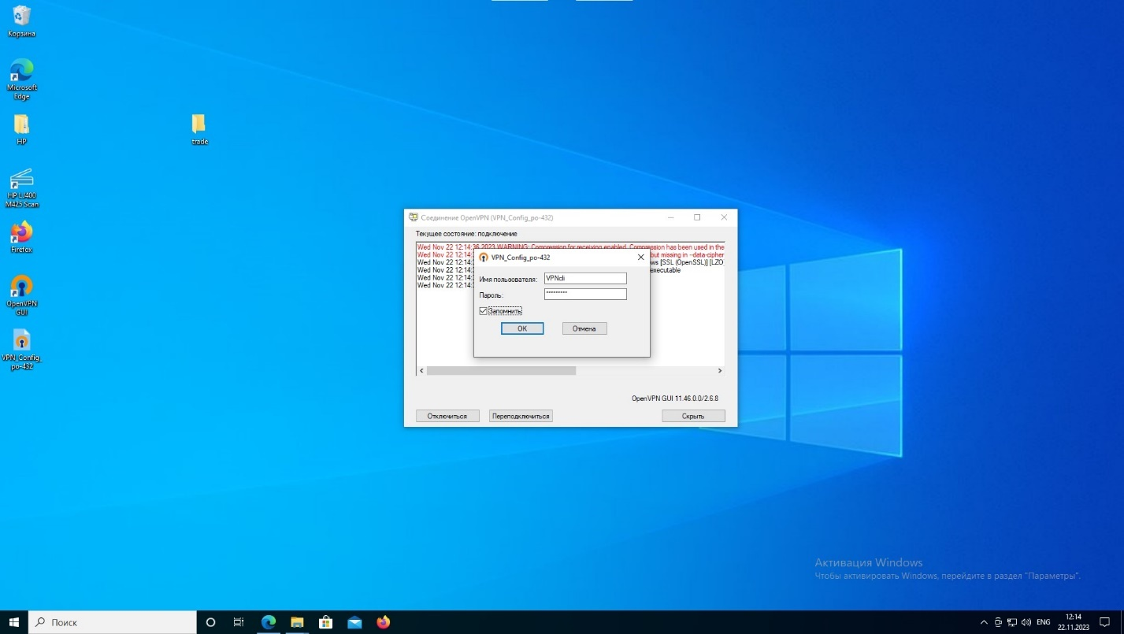

Рисунок 5.51 – Вводим имя пользователя и пароль в соответствующие поля для ввода, устанавливаем флаг «Запомнить», нажимаем кнопку «ОК»

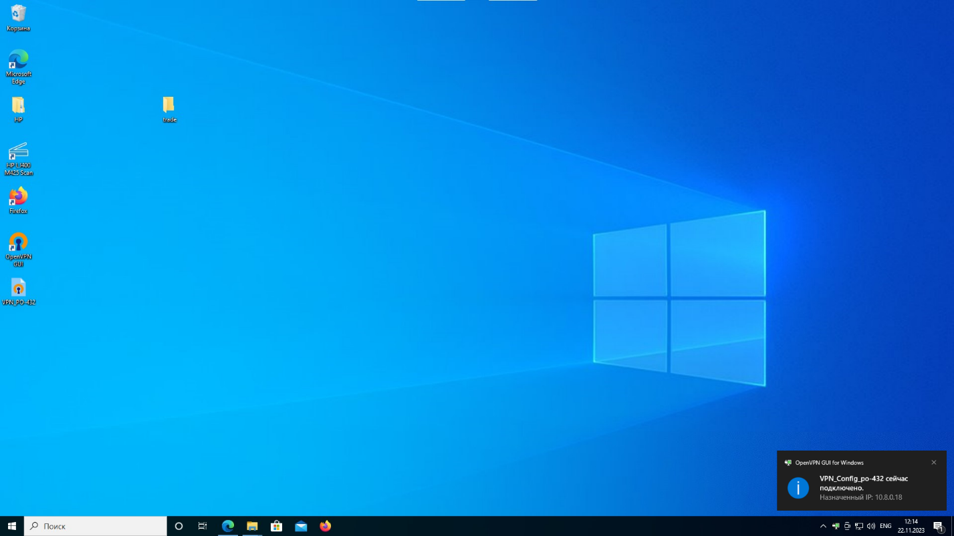

Рисунок 5.52 – OpenVPN успешно подключен

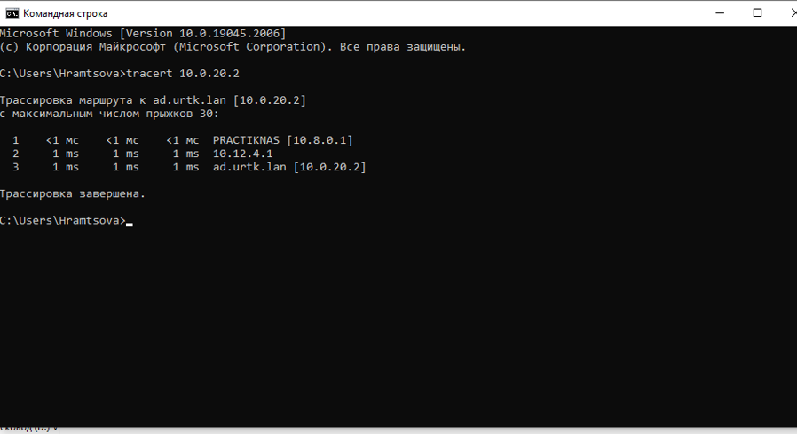

Рисунок 5.53 – Открываем командную строку и вводим «tracert 10.0.20.2», чтобы проверить подключение за пределами локальной сети